МІНІСТЕРСТВО ОСВІТИ І НАУКИ УКРАЇНИ
Харківський національний університет радіоелектроніки

Факультет комп’ютерних наук
(повна назва)

Кафедра програмної інженерії
(повна назва)

КОМПЛЕКСНИЙ КУРСОВИЙ ПРОЄКТ
Пояснювальна записка

рівень вищої освіти програмної інженерії

Ігрове програмне забезпечення в жанрі Roguelike на рушії Unity.UI/UX Дизайн та генерація у визначеному світі
(тема)

Виконав: здобувач (ка) 3 курсу, групи ПЗПІ-23-10
Герман КУЗНЕЦОВ
(Власне ім’я, ПРІЗВИЩЕ)

Спеціальність 121 – Інженерія програмного_ __ забезпечення
(код і повна назва спеціальності)
Тип програми освітньо-професійна
Освітня програма Програмна інженерія
(повна назва освітньої програми)

Керівник ст.викл. кафедри ПІ Юрій НОВІКОВ
(посада, Власне ім’я, ПРІЗВИЩЕ)
Члени комісії (Власне ім’я, ПРІЗВИЩЕ, підпис)
Ірина ЛЕЩИНСЬКА
Ірина ПОБІЖЕНКО
Марія ШИРОКОПЕТЛЄВА

2026 р.

Харківський національний університет радіоелектроніки

Факультет комп’ютерних наук
Кафедра програмної інженерії
Рівень вищої освіти перший (бакалаврський)
Спеціальність 121 – Інженерія програмного забезпечення
Тип програми Освітньо-професійна
Освітня програма Програмна Інженерія
(шифр і назва)

Курс | 3 | Група | ПЗПІ-23-10 | Семестр | 6

ЗАВДАННЯ
на курсовий проект(роботу) студента

здобувачеві Кузнецову Герману Олександровичу
^{(прізвище, ім’я, по батькові)}
1. Тема роботи Ігрове програмне забезпечення в жанрі Roguelike на рушії Unity.
2. Термін здачі студентом закінченої роботи „____”__________ 2025 р._
3. Вихідні дані до проєкту
Методичні вказівки до виконання курсової роботи, специфікація програми
4. Перелік питань, що потрібно опрацювати в роботі
Вступ, аналіз предметної галузі, постановка задачі, архітектура та проєктування програмного забезпечення, опис прийнятих програмних рішень, аналіз отриманих результатів, впровадження програмного забезпечення, висновки, додатки.

КАЛЕНДАРНИЙ ПЛАН
№ | Назва етапів роботи | Термін виконання етапів роботи | Примітка
1 | Аналіз предметної галузі | 24.02.2026 | виконано
2 | Розробка постановки задачі | 25.02.2026 | виконано
3 | Проектування ПЗ | 17.03.2026 | виконано
4 | Програмна реалізація | 18.05.2026 | виконано
5 | Аналіз результатів | 20.05.2026 | виконано
6 | Підготовка пояснювальної записки | 22.05.2026 | виконано
7 | Перевірка на наявність ознак академічного плагіату | 01.06.2026 | виконано
8 | Захист роботи | 08.06.2026 | виконано

Дата видачі завдання “_24_” _лютого__ 2026р.

Здобувач ст. гр. ПЗПІ-23-10 Герман КУЗНЕЦОВ
(підпис) (посада, Власне ім’я, ПРІЗВИЩЕ)

Керівник роботи ст.викл. кафедри ПІ Юрій НОВІКОВ
(підпис) (посада, Власне ім’я, ПРІЗВИЩЕ)

РЕФЕРАТ / ABSTRACT
Пояснювальна записка містить: 65 стор., 37 рис., 12 джерел.

ІГРОВИЙ ПРОГРАМНИЙ ЗАСТОСУНОК, ПРОЦЕДУРНА ГЕНЕРАЦІЯ, РОЛЬОВА ГРА, ACTION-RPG, ROGUELIKE, ІНВЕНТАР, C#, МАГІЯ, UNITY, ОПТИМІЗАЦІЯ ПАМ'ЯТІ
Об’єкт розробки – демонстраційна версія 3D гри у жанрах action-RPG та Roguelike, реалізована на ігровому рушії Unity з використанням мови програмування C#.
Мета розробки – створити інтерактивний ігровий застосунок, який поєднує глибоку систему крафту магії, засновану на поєднанні фізичних стихій, процедурно згенерований світ у вигляді концентричних кілець-зон та динамічну бойову систему.
Метод рішення – розробка гри у середовищі Unity з використанням мови програмування C#. Для генерації ландшафту та оточення застосовано математичний алгоритм шуму Перліна (Perlin Noise). Для управління даними інвентарю та збереження прогресу використано локальну підсистему PlayerPrefs. Для забезпечення стабільної роботи застосунку використано оптимізовані алгоритми процедурної генерації та ефективні механізми управління ігровими даними.
У результаті розробки було створено ігровий програмний застосунок, що включає ключові механіки: процедурну генерацію локацій, комплексну систему інвентарю з механікою drag-and-drop та логікою безпечного обміну предметів, збереження екіпірування, систему комбінування магічних елементів. Проєкт демонструє стабільну продуктивність, функціональну придатність і має високий потенціал для подальшої розробки повноцінного комерційного продукту.

GAME SOFTWARE APPLICATION, PROCEDURAL GENERATION, ROLE-PLAYING GAME, ACTION-RPG, ROGUELIKE, INVENTORY, C#, MAGIC, UNITY, MEMORY OPTIMIZATION
The object of development is a demo version of a 3D game in the action-RPG and Roguelike genres, implemented on the Unity game engine using the C# programming language.
The purpose of the development is to create an interactive game application that combines a deep magic crafting system based on physical elements, a procedurally generated world in the form of concentric ring zones, and a dynamic combat system.
The method of solution is game development in the Unity environment using the C# programming language. A mathematical Perlin Noise algorithm is used for landscape and environment generation. The local PlayerPrefs subsystem is used to manage inventory data and save progress. Optimized procedural generation algorithms and efficient game data management mechanisms are used to ensure stable application performance.
As a result of the development, a game software application was created that includes key mechanics: procedural generation of locations, a complex inventory system with drag-and-drop mechanics and safe item swapping logic, equipment saving, a system for combining magic elements. The project demonstrates stable performance, functional suitability, and has high potential for further development of a full-fledged commercial product.

ЗМІСТ
Перелік скорочень .......................................................................................................... 7
Вступ ............................................................................................................................... 8
- Аналіз предметної галузі ...........................................................................................10
  - Аналіз предметної галузі .....................................................................................10
  - Виявлення та вирішення проблем ...................................................................... 11
  - Аналіз аналогів програмного забезпечення ...................................................... 12
- Постановка задачі ...................................................................................................... 18
- Архітектура та проєктування програмного забезпечення ...................................... 20
  - UML-проєктування ПЗ ........................................................................................ 20
  - Проєктування архітектури ПЗ ............................................................................ 23
  - Проєктування структури зберігання даних ....................................................... 25
  - Приклади використаних алгоритмів та методів ................................................ 26
  - Приклади використаних алгоритмів та методів ................................................ 28
- Опис прийнятих програмних рішень ....................................................................... 30
- Аналіз отриманих результатів .................................................................................. 36
  - Порівняння результатів із початковими вимогами ........................................... 36
  - Оцінка якості роботи системи ............................................................................ 36
  - Аналіз ефективності прийнятих рішень ............................................................ 37
  - Обмеження та недоліки ....................................................................................... 38
- Впровадження програмного забезпечення .............................................................. 39
Висновки ....................................................................................................................... 41
Перелік джерел посилання .......................................................................................... 43
Додаток А ...................................................................................................................... 56
Додаток Б ....................................................................................................................... 58
Додаток В ...................................................................................................................... 64
Додаток Г ....................................................................................................................... 78
ПЕРЕЛІК СКОРОЧЕНЬ
3D (Three-Dimensional) – тип комп'ютерної графіки, що зображає об'єкти у трьох просторових вимірах (ширина, висота, глибина). У 3D іграх віртуальне середовище має об'єм, що дозволяє гравцю досліджувати світ з різних ракурсів.
DLC (Downloadable Content) – завантажуваний контент, що є додатковим матеріалом для вже випущеної гри, який розширює її можливості, продовжує сюжет або додає нові ігрові об'єкти та локації.
DRM (Digital Rights Management) – технічні засоби контролю доступу та захисту авторських прав на цифровий контент. Ігри формату DRM-Free (наприклад, на платформі GOG) дозволяють користувачам запускати продукт без обов'язкового підключення до серверів перевірки.
FPS (Frames Per Second) – частота кадрів, що визначає кількість оновлень зображення на екрані монітора за одну секунду. Більш високе та стабільне значення FPS забезпечує плавніший ігровий процес без затримок.
NPC (Non-Playable Character) – неігровий персонаж, з яким гравець може взаємодіяти, але не може безпосередньо ним керувати. У грі NPC виконують роль ворогів, Стражів або носіїв сюжету.
PC (Personal Computer) – персональний комп'ютер, який виступає основною цільовою платформою, для якої оптимізовано розроблений ігровий застосунок.
RPG (Role-Playing Game) – жанр комп'ютерних ігор (рольова гра), у якому гравець бере на себе роль певного персонажа, розвиває його навички, збирає ресурси (інвентар) та взаємодіє з ігровим світом.
UI (User Interface) – інтерфейс користувача – сукупність графічних елементів (панелі, кнопки, слоти інвентарю, курсор), через які користувач взаємодіє з ігровою системою та отримує інформацію про її стан.

ВСТУП
Сучасна індустрія відеоігор є однією з найбільш динамічних і технологічних сфер розробки програмного забезпечення. Жанр рольових ігор (RPG) у поєднанні з механіками Roguelike залишається на піку популярності завдяки своїй здатності залучати гравців до глибокого дослідження світу та постійного вдосконалення навичок. У зв'язку з цим, розробка нових ігрових проектів, що пропонують унікальний ігровий досвід, інноваційні механіки взаємодії та нестандартний сюжет, є надзвичайно актуальною задачею.
Метою курсового проекту є розробка концепції та покрокове проектування відеогри під назвою «Magic Universe». Це гра для персональних комп'ютерів, що поєднує в собі елементи фентезі та наукового підходу до магії, побудована на базі механік Roguelike.
У центрі сюжету розроблюваної мною гри знаходиться головний герой — вчений з нашого реального світу, який у своїх дослідженнях стояв на межі неможливого. Роки його експериментів з магією у реальному світі призвели до відкриття порталу, але через один невірний крок стався розрив у просторі, і він опинився зовсім в іншому вимірі. Перед героєм розкинувся новий, дивний і прекрасний, але водночас вкрай небезпечний світ. Тут магія є абсолютно в усьому: вона наповнює повітря, землю та місцевих істот. Коли шок від переміщення минає, науковець розуміє: щоб повернутися додому, йому необхідно знайти та зібрати всі частки розірваного порталу, які були розкидані по цьому світу.
Під час розробки світобудови було вирішено відійти від класичних концепцій та створено світ, що складається з величезних концентричних кілець-зон. Вони простягаються від загадкового центру, і чим далі гравець віддаляється від ядра, тим суворішими стають землі та ворожішими — створіння, що чатують у темряві. Головною особливістю (USP) мого проекту є те, що герой використовує знання зі свого рідного світу (логіку та науку), щоб адаптуватися, експериментувати з місцевими законами магії та поєднувати заклинання.
У процесі проходження мій персонаж подорожуватиме через небезпечні стародавні руїни, зіштовхуватиметься з хитрими гільдіями людей, звіро-людьми, підземними лабіринтами, дикими племенами гоблінів та навіть нежиттю. Для полегшення навігації гравця я запровадив систему нексусів — давніх точок сили, які працюють як телепорти між віддаленими куточками світу, проте кожен із них вимагає попередньої активації.
Оскільки технологічний розум героя починає активно переплітатися з дикою магією нового світу, його дії привертають увагу вищих сил — Стражів Всесвіту. Ці могутні сутності з часом починають навідуватися до героя, щоб перевірити, чи є він загрозою, чи новим шансом для їхнього світу. У підсумку, моя гра ставитиме перед гравцем глибокий моральний і сюжетний вибір: повернутися додому чи залишитися у «Magic Universe» і стати легендою.

- АНАЛІЗ ПРЕДМЕТНОЇ ГАЛУЗІ
1.1 Аналіз предметної галузі
Детальне дослідження ринку та сучасних тенденцій ігрової індустрії дозволило чітко визначити портрет потенційного споживача розроблюваного продукту. Основною цільовою аудиторією гри «Magic Universe» є користувачі віком від 16 до 30 років, які активно цікавляться жанрами фентезі, хардкорними рольовими іграми (RPG) та проектами з механіками Roguelike. Цей сегмент гравців зазвичай шукає складні виклики, високий рівень реіграбельності та глибоке занурення в атмосферу невідомих паралельних світів.
Ключовим фактором залучення цієї аудиторії є можливість експлорінгу великих масштабних локацій, які у грі реалізовані у вигляді концентричних кілець-зон зі зростаючим рівнем небезпеки. Гравців приваблює багатоваріантність розвитку подій, необхідність дослідження стародавніх руїн та поступове перетворення звичайного персонажа на могутнього героя. Особливий інтерес для них становить інноваційний системний підхід до магії, де чаклунство підкоряється законам фізики та логіки. Це дозволяє користувачам вільно експериментувати з комбінуванням різних стихій (матерії, холоду, тепла чи газу), створюючи індивідуальні бойові тактики під час дослідження ігрового світу та взаємодії з його об'єктами.
Для успішної реалізації таких комплексних ігрових механік, забезпечення стабільної процедурної генерації оточення та створення високоякісної 3D-графіки критично важливим етапом є вибір потужного та гнучкого програмного середовища. За результатами технологічного аналізу сучасних рішень, оптимальним інструментом для розробки прототипу гри для персональних комп'ютерів було обрано ігровий рушій Unity. Цей вибір повністю відповідає технічним вимогам проекту та дозволяє ефективно поєднати складну математичну логіку гри з передовими візуальними технологіями.
Використання рушія Unity обґрунтовується його широкими можливостями у створенні деталізованого тривимірного простору та складних візуальних ефектів (VFX). Вбудований інструментарій дозволяє реалізувати специфічну стилістику магії, що включає неонове сяйво, прозорі текстури, магічний туман та динамічне освітлення кристалів із мінімальним навантаженням на апаратну частину системи.
Важливою перевагою Unity також є високий рівень кросплатформенної оптимізації та ефективний розподіл пам'яті, що є критично необхідним для стабільної роботи гри на базі ОС Windows. Рушій забезпечує плавну частоту кадрів навіть під час інтенсивних бойових сцен. Додатково, вбудована система Unity UI надає зручний функціонал для розробки атмосферних і ергономічних користувацьких інтерфейсів (головного меню, інвентарю та ігрового HUD), які органічно доповнюють стилістику темного фентезі і забезпечують комфортну взаємодію гравця з віртуальним світом.
1.2 Виявлення та вирішення проблем
Під час проектування та розробки ігор жанру RPG з елементами Roguelike розробники часто зіштовхуються з низкою геймдизайнерських проблем, які можуть негативно вплинути на утримання аудиторії та загальний ігровий досвід. Однією з найпоширеніших проблем є швидка втрата інтересу користувачів через репетативність ігрового процесу. Багато проектів цього жанру страждають від одноманітності ландшафтів та повторення одних і тих самих ситуацій під час нових сесій. Для вирішення цієї проблеми у грі «Magic Universe» активно застосовуються алгоритми процедурної генерації ігрових рівнів. Це дозволяє динамічно створювати унікальне оточення, по-новому розставляти ворогів, пастки та точки інтересу під час кожного проходження. Завдяки цьому значно підвищується рівень реіграбельності, а кожна ігрова сесія пропонує користувачеві абсолютно новий та непередбачуваний досвід.
Іншою вагомою проблемою є баланс складності. Часто рольові ігри бувають або занадто лінійними, або ж несправедливо складними на ранніх етапах, що викликає розчарування у нових гравців. Дана проблема у проекті вирішується шляхом впровадження інноваційної концепції світобудови у вигляді гігантських концентричних кілець-зон. Структура світу побудована таким чином, що головний герой починає свій шлях у відносно безпечних регіонах. Чим далі гравець віддаляється від центру в пошуках фрагментів розбитого порталу, тим суворішими стають умови навколишнього середовища та небезпечнішими вороги. Такий підхід гарантує логічне та поступове зростання складності, дозволяючи користувачеві адаптуватися до ігрових механік перед зустріччю з серйознішими викликами.
Крім того, в іграх із великими масштабами локацій гостро стоїть проблема бектрекінгу — необхідності довгого переміщення вже дослідженими та порожніми територіями, що суттєво знижує динаміку геймплею. З метою оптимізації переміщення та збереження високого темпу гри розроблено систему нексусів. Це стародавні магічні точки сили, розташовані у ключових місцях локацій. Після первинного знаходження та активації такого нексусу, гравець отримує можливість миттєво телепортуватися між різними зонами ігрового світу. Це усуває рутину тривалих піших переходів і дозволяє зосередитися на безпосередньому дослідженні нових територій та просуванні за сюжетом.
Остання значна проблема стосується одноманітності бойової системи, характерної для багатьох класичних проектів, де використання магії зводиться до автоматичного натискання кнопок для застосування базових заклинань. У «Magic Universe» це питання вирішується через глибоку інтеграцію наукового підходу до магічної системи. Замість використання стандартних навичок, гравцеві пропонується гнучка система експериментування та комбінування різних стихійних елементів, таких як матерія, холод, тепло та газ. Використовуючи логіку та знання точних наук з реального світу, персонаж має змогу свідомо формувати магічні потоки, створювати власні бойові механізми та підбирати індивідуальні тактики проти різних типів ворогів. Це робить бойову систему інтелектуально стимулюючою, варіативною та запобігає монотонності під час битв.
1.3 Аналіз аналогів програмного забезпечення
Для формування вимог до гри «Magic Universe» та визначення її унікальних характеристик було проведено аналіз існуючих аналогів, які реалізують схожі механіки магії, жанрові особливості Roguelike або атмосферу дослідження паралельних світів.
«Noita» є представником жанру action-roguelite (див. рис. 1.1), який відзначається інноваційним підходом до симуляції фізики та магічних систем у двовимірному просторі. Гра дозволяє гравцю керувати відьмою у світі, де кожен піксель має власні фізичні та хімічні властивості, що відкриває величезні можливості для експериментів із навколишнім середовищем.
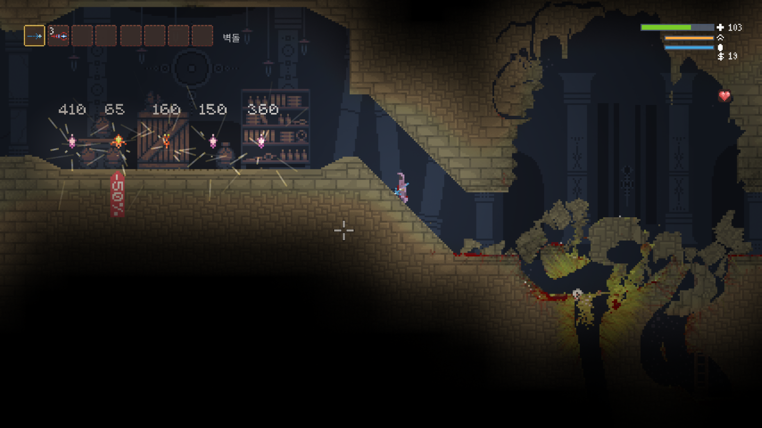
Рисунок 1.1 – Інтерфейс та ігровий процес гри «Noita»[2] (виконано самостійно)
Геймплей гри базується на спуску в глибини процедурно згенерованих підземель, зборі ресурсів та конструюванні власних заклинань на основі знайдених магічних жезлів і модифікаторів.
Переваги:
- глибока симуляція фізики, де кожен елемент взаємодіє з іншими за суворими логічними правилами (наприклад, вода гасить вогонь, а електрика поширюється металевими поверхнями);
- комплексна система крафту заклинань, що стимулює гравця до постійних досліджень та експериментального підходу;
- висока реіграбельність завдяки процедурній генерації рівнів та випадковому розміщенню ресурсів.
Недоліки:
- використання двовимірної (2D) піксельної графіки, що повністю обмежує можливості просторового 3D-дослідження та візуального занурення;
- надмірна хаотичність ігрового процесу, де власні експерименти гравця часто призводять до випадкової та миттєвої загибелі;
- відсутність глибокого сюжетного наративу та деталізованої мотивації головного героя.
«Hades» є високодинамічною грою у жанрі roguelike з елементами action-RPG (див. рис. 1.2), яка встановила нові стандарти в інтеграції наративу у циклічний ігровий процес. Гра розповідає історію Загрея, сина Аїда, який намагається втекти з Підземного світу, використовуючи магічні дари олімпійських богів.
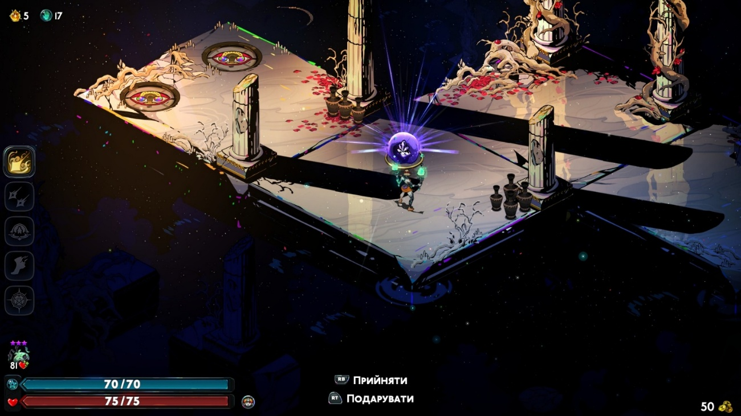
Рисунок 1.2 – Бойова система та візуальний стиль гри «Hades»[3] (виконано самостійно)
Геймплей гри зосереджений на проходженні серії процедурно згенерованих кімнат, швидких ізометричних боях, взаємодії з персонажами та постійному розвитку характеристик героя між спробами втечі.
Переваги:
- майстерне поєднання сюжету та механіки смерті, де кожна поразка не перериває історію, а просуває наратив вперед;
- збалансована і надзвичайно динамічна бойова система, що вимагає швидкої реакції та тактичного планування;
- висока якість візуального стилю, озвучення та музичного супроводу, які створюють унікальну атмосферу світу.
Недоліки:
- фіксована ізометрична камера, що позбавляє гравця можливості повноцінного управління від третьої особи у тривимірному просторі;
- відносно лінійна система розвитку здібностей без можливості вільного конструювання елементів магії (навички жорстко задаються знайденими дарами);
- обмежена кількість типів локацій, що після десятків годин може викликати відчуття візуальної репетативності.
«Magicka» є пригодницькою action-грою (див. рис. 1.3), яка фокусується на унікальній системі створення магічних заклинань у реальному часі. Гравці беруть на себе роль чарівників стародавнього ордену, які повинні зупинити світову загрозу, використовуючи багатий арсенал стихійних взаємодій.
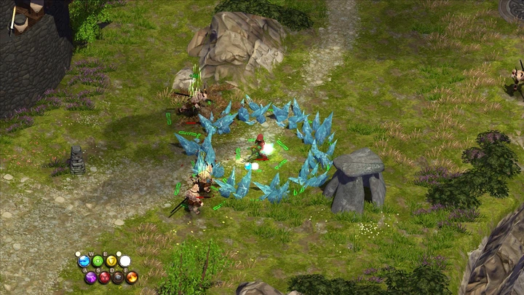
Рисунок 1.3 – Система комбінування магічних елементів у грі «Magicka»[4] (виконано самостійно)
Геймплей гри базується на постійному комбінуванні восьми базових елементів (вогонь, вода, холод, земля, блискавка, щит тощо) для створення різноманітних заклинань, подоланні перешкод та вирішенні просторових головоломок під час боїв.
Переваги:
- інноваційна система магії без використання шкали мани, що дозволяє вільно комбінувати стихії для отримання сотень різних атакуючих і захисних ефектів;
- логічна взаємодія стихій між собою (наприклад, поєднання води та холоду заморожує ціль, а камінь і вогонь створюють метеорит);
- висока варіативність бойових ситуацій, яка активно заохочує креативність та експерименти.
Недоліки:
- сильна орієнтація на кооперативне проходження, що робить одиночну гру менш збалансованою та надто складною в окремих епізодах;
- лінійний дизайн рівнів без використання систем процедурної генерації світу, що знижує показник реіграбельності;
- гумористичний та несерйозний тон розповіді, який концептуально не підходить для створення похмурої атмосфери темного фентезі;
- застаріла графічна складова та відсутність сучасних VFX-ефектів.
Таким чином було досліджено усі плюси й мінуси та підібрано ігри з яких береться приклад.

2 ПОСТАНОВКА ЗАДАЧІ
Головною метою даного курсового проекту є проектування та програмна реалізація прототипу тривимірної відеогри під назвою «Magic Universe» у жанрах action-RPG та Roguelike. Розроблюваний програмний продукт повинен поєднувати глибокий сюжет про потрапляння героя з реального світу до магічного виміру з інноваційною геймплейною механікою, що базується на науковому підході до конструювання заклинань та взаємодії з навколишнім середовищем.
Об’єктом дослідження є процес створення та програмної реалізації інтерактивних ігрових систем та систем взаємодії користувача в середовищі розробки Unity. .
Предметом дослідження є методи математичного та логічного моделювання магічних взаємодій, архітектура ігрового додатка для забезпечення стабільної роботи продукту на персональних комп'ютерах.
Для досягнення поставленої мети необхідно виконати комплекс теоретичних та практичних завдань, які охоплюють основні етапи життєвого циклу розробки програмного забезпечення (від концептуалізації до тестування). Відповідно до цього, у роботі сформульовано наступні основні завдання:
- Проектування архітектури та ігрової логіки: Розробити детальний ігровий дизайн-документ (Game Design Document), визначити логіку взаємодії користувача з ігровим світом, сформувати математичну модель розрахунку пошкоджень та встановити вимоги до програмного забезпечення.
- Реалізація системи управління: Розробити базовий контролер управління головним персонажем від третьої особи. Програмно реалізувати плавне переміщення у тривимірному просторі, систему прицілювання мишею, механіки ухилення від атак та тригерну взаємодію з активними об'єктами локації.
- Генерація ігрового світу: Запрограмувати систему процедурної генерації рівнів, яка динамічно формуватиме ігровий простір у вигляді концентричних кілець-зон зі зростаючим рівнем складності. Налаштувати алгоритми розміщення точок швидкого переміщення (нексусів) для усунення проблеми бектрекінгу.
- Проектування інтерфейсу користувача (UI/UX): Створити ергономічний графічний інтерфейс у стилістиці темного фентезі. Реалізувати головне меню з функціями початку гри та налаштувань, екран завантаження, а також внутрішньоігровий HUD (відображення показників здоров'я, мани, активних магічних елементів та міні-карти).
- Розробка системи інвентарю та збереження даних: Реалізувати механізми управління предметами, взаємодію за принципом Drag-and-Drop, автоматичне збереження стану інвентарю та відновлення даних під час повторного запуску застосунку.
Комплексне виконання зазначених завдань дозволить не лише створити технічно стабільний ігровий клієнт із високим показником реіграбельності, а й сформувати універсальний архітектурний каркас (вертикальний зріз) для розробки action-RPG систем. Практична цінність отриманих результатів полягає в оптимізації алгоритмів процедурного моделювання ландшафту та ізоляції модулів інтерфейсу, що забезпечує масштабованість проєкту для його подальшого комерційного розгортання та дистрибуції».
- АРХІТЕКТУРА ТА ПРОЄКТУВАННЯ ПРОГРАМНОГО ЗАБЕЗПЕЧЕННЯ
3.1 UML-проєктування ПЗ
UML-діаграми є фундаментальним інструментом для проєктування архітектури ігрового програмного забезпечення, оскільки вони дозволяють візуалізувати структуру системи, взаємозв’язки між компонентами та поведінку користувачів у системі.
Діаграма прецедентів визначає функціональні вимоги до системи з точки зору кінцевого користувача, демонструючи всі можливі сценарії використання гри. Головним актором виступає гравець, який може виконувати широкий спектр дій у межах ігрового світу, а також система генерації, що виступає допоміжним актором для формування оточення.
Основними прецецентами системи є:
- дослідження концентричних зон – гравець може вільно пересуватися у тривимірному просторі від третьої особи з можливістю переходу між кільцями світу, де складності та типи ресурсів змінюються по мірі віддалення від центру. Цей прецедент включає навігацію між різними чанками, відкриття нових областей та дослідження процедурно згенерованого рельєфу;
- взаємодія з магічними нексусами – гравець може знаходити та активувати стародавні точки сили на локаціях. Це дозволяє здійснювати миттєве телепортування між різними регіонами, що повністю вирішує проблему бектрекінгу та оптимізує темп геймплею;
- керування інвентарем – гравець може переглядати зібрані предмети, перетягувати їх між слотами за допомогою миші, упорядковувати магічні ресурси та артефакти для подальшого виживання;
- наукова комбінація елементів – використовуючи раціональний підхід, гравець поєднує різні фізичні стихії (матерію, холод, тепло, газ) у реальному часі для конструювання унікальних заклинань та взаємодії з оточенням.
Кожен прецедент має свої передумови. Наприклад, для активації швидкого переміщення необхідно спочатку первинно знайти та взаємодіяти з конкретним нексусом на карті. Результатом комбінації елементів є створення унікального потоку магії з прорахованими фізичними наслідками для оточення. Отриману UML діаграму прецедентів наведено на рисунку Г.1 в додатку Г.
Діаграма послідовностей ілюструє динамічну поведінку системи через часові взаємодії між об’єктами під час виконання процесу перетягування та збереження стану інвентарю. Процес починається з дії гравця, який відкриває інтерфейс клавішею «E» та починає взаємодію з елементом.
Клас DraggableItem перехоплює події системи введення Unity. При ініціації перетягування викликається метод OnBeginDrag(), який тимчасово змінює батьківський об'єкт елемента на корінь екранного простору (Canvas), щоб предмет візуально відображався поверх усіх інших слотів. Під час переміщення миші метод OnDrag() безперервно оновлює координати об'єкта відповідно до позиції курсора. При відпусканні лівої кнопки миші над певною ячейкою, компонент InventorySlot викликає метод OnDrop(). Скрипт аналізує стан слота призначення: якщо кількість дочірніх об'єктів дорівнює нулю, виконується пряме закріплення. Якщо слот зайнятий, запускається алгоритм обміну (свапу), де старий елемент переміщується на початкове місце нового.
Після завершення перетягування в методі OnEndDrag() відбувається автоматичне звернення до глобального синглтона InventoryManager.Instance.SaveInventory(). Менеджер послідовно проходить по кожному доступному слоту та записує його вміст (або маркер «Empty») у локальний реєстр через PlayerPrefs.SetString(), фіксуючи зміни на диску методом PlayerPrefs.Save(). UML-діаграму послідовностей збереження інвентарю наведено на рисунку Г.2 в додатку Г.
Діаграма компонентів відображає структурний поділ ігрового додатка на логічні фізичні модулі, які забезпечують взаємодію між користувачем, обчислювальним ядром та збереженням даних. Архітектура спроєктована таким чином, щоб мінімізувати залежності між підсистемами.
Центральний модуль введення (Input System) транслює команди клавіатури та миші до модулів управління та інтерфейсу. Модуль UI та інвентарю безпосередньо обробляет графічне представлення предметів та взаємодіє з ядром ігрової логіки для синхронізації дій користувача. Модуль ігрової логіки керує розрахунками магічних стихій та взаємодії елементів, а також надсилає запити до модуля процедурної генерації для динамічного завантаження чанків світу, враховуючи поточне розташування гравця. Зв'язок із локальним диском для серіалізації даних здійснюється через ізольований підмодуль збереження. UML-діаграму компонентів ігрового додатка наведено на рисунку Г.3 в додатку Г.
Діаграма розгортання описує фізичне розташування програмних компонентів на апаратному рівні кінцевого користувача. Додаток є клієнтським та виконується повністю локально без обов'язкового мережевого з'єднання.
Скомпільований виконуваний файл MagicUniverse.exe розгортається в середовищі операційної системи Windows. Обробка тривимірної графіки, процедурних візуальних ефектів та математичних алгоритмів шуму здійснюється на рівні апаратного забезпечення через CPU та GPU за допомогою рушія Unity Runtime. Взаємодія з користувачем відбувається через стандартні периферійні пристрої введення. Збереження ігрового прогресу та стану інвентарю здійснюється безпосередньо у файлову систему або системний реєстр за допомогою стандартних інструментів Unity PlayerPrefs. UML-діаграму розгортання програмного продукту наведено на рисунку Г.4 в додатку Г.
ER-діаграма (Entity-Relationship Diagram) описує логічну структуру та взаємозв'язки між основними сутностями систем процедурної генерації світу та збереження інвентарю предметів. Дана діаграма відображає, як згенероване середовище пов'язане із внутрішніми даними гравця.
Сутність TerrainData генерує набір об'єктів Chunk, кожен з яких володіє унікальними просторовими координатами. Чанк містить у собі сутності EnvironmentalObject (магічні ресурси, джерела стихій, кристали). Всі ці структури підпорядковані сутності ZoneDifficulty, яка визначає приналежність до одного з концентричних кілець генерації світу та задає типи спавну об'єктів оточення відповідно до поточної кольорової зони. Гравець (Player) має пряме відношення до слотів інвентарю (InventorySlot), кожен з яких може посилатися на конкретний предмет (Item). Предмет, у свою чергу, містить параметри назви та приналежності до магічної стихії, що безпосередньо використовується системою комбінацій. ER-діаграму системи наведено на рисунку Г.5 в додатку Г.
Діаграма активностей моделює послідовність дій та розгалуження логіки при управлінні інвентарем і взаємодії з його елементами. Вона детально описує поведінку системи від моменту натискання гарячої клавіші до оновлення інтерфейсу та збереження файлів.
Процес активується натисканням клавіші «E». Система перевіряє поточний стан панелі інвентарю. Якщо вона вже була відкритою, виконується зворотний процес: панель вимикається, ігровий час відновлюється (Time.timeScale = 1f), а курсор миші знову блокується всередині екрана. Якщо панель була закритою, гра ставиться на паузу, звільняється курсор миші, і система переходить у стан очікування взаємодії користувача з елементами через Drag-and-Drop. Коли гравець починає перетягувати предмет, система аналізує фінальну ячейку під курсором у момент відпускання кнопки. Залежно від стану ячейки (наявності дочірніх об'єктів) логіка розділяється на пряме переміщення або запуск алгоритму обміну позиціями (свапу). Будь-який із цих шляхів обов'язково завершується викликом процедури SaveInventory(), повертаючи інтерфейс у стан очікування подій. Діаграму активностей управління інвентарем наведено на рисунку Г.6 в додатку Г.
3.2 Проєктування архітектури ПЗ
Проєкт реалізується як 3D action-RPG гра з елементами Roguelike з використанням ігрового рушія Unity, що визначає основні архітектурні рішення та підходи до організації коду. Архітектура побудована на принципах модульності та розділення відповідальності, що забезпечує можливість розширення функціональності та підтримки коду.
Основною метою системи є створення інтерактивного ігрового досвіду, де гравець може досліджувати процедурно згенерований світ (концентричні кільця-зони), взаємодіяти з магічними нексусами, комбінувати елементи та взаємодіяти з об’єктами середовища. Система призначена для роботи на персональних комп’ютерах під управлінням Windows, з можливістю оптимізації завдяки використанню Unity.
Архітектурна модель базується на компонентно-орієнтованому підході Unity, де кожен GameObject може містити множину компонентів (скриптів), що забезпечують різну функціональність. Це дозволяє створювати гнучкі елементи ігрового світу, такі як динамічний ландшафт або інтерактивні слоти інвентарю.
Модель представлена класами даних та менеджерами, які зберігають стан гри, включаючи інформацію про генерацію оточення та стан інвентарю. Вид реалізується через Unity UI компоненти (панелі, слоти, предмети) та графічні елементи інтерфейсу. Контролер включає компоненти управління вводом (DraggableItem) та ігровою логікою (InventorySlot).
Використання менеджер-патерну дозволяє централізувати управління окремими системами гри. Розглянемо більш детально ключові компоненти. InventoryManager виступає як центральний координатор системи предметів, забезпечуючи ініціалізацію інвентарю, управління переходами між станами (відкриття/закриття з паузою гри) та координацію збереження. Цей компонент реалізує патерн Singleton (public static InventoryManager Instance { get; private set; }) для забезпечення глобального доступу до функцій збереження інвентарю з будь-якого іншого скрипта.
Клас DraggableItem обробляє всі види користувацького вводу мишею під час взаємодії з предметами (інтерфейси IBeginDragHandler, IDragHandler, IEndDragHandler). Компонент перетворює рух миші у зміну локальних координат об'єкта поверх графічного інтерфейсу (Canvas).
Взаємодія між компонентами інвентарю реалізується через систему подій Unity (EventSystem). Наприклад, подія OnDrop дозволяє слоту реагувати на відпускання предмета гравцем без жорсткої прив'язки до логіки самого предмета.
Діаграма компонентів показує високорівневу структуру системи, де основні функціональні блоки представлені як компоненти з чітко визначеними інтерфейсами (див. рис. Г.3). Модуль ігрової логіки безпосередньо взаємодіє з модулем UI та підсистемою генерації.
Діаграма розгортання показує, як компоненти системи будуть розміщені на цільовій платформі (див. рис. Г.4). Основний вузол представляє персональний комп’ютер користувача з операційною системою Windows. На клієнтському вузлі розгортається Unity Runtime Environment (MagicUniverse.exe), який забезпечує виконання ігрового застосунку.
При розробці архітектури застосовуються основні принципи SOLID. Принцип єдиної відповідальності реалізується через розділення функціональності: TerrainNoise відповідає виключно за рельєф, GenerateEnvironmental — за об'єкти на ньому, а InventoryManager — за збереження.
3.3 Проєктування структури зберігання даних
Для зберігання стану гри та інвентарю гравця використовується локальне зберігання даних на базі вбудованої підсистеми Unity PlayerPrefs. Така архітектура забезпечує простоту реалізації, незалежність від зовнішніх серверів та швидкий, синхронний доступ до даних під час активного геймплею, що є критично важливим для збереження зібраних магічних елементів.
Для опису сутностей предметної області та взаємозв’язків між процедурною генерацією та інвентарем створено ER-діаграму системи зберігання (див. рис. Г.5).
Оскільки використовується локальне зберігання реєстру PlayerPrefs, логічна модель представлена не ієрархічним JSON-файлом, а структурою ключ-значення (Key-Value). Кожен ключ відповідає за унікальний ідентифікатор ячейки (слота) інвентарю, а значення зберігає назву ігрового об'єкта або системний маркер порожнечі.
Концептуальна структура збереженого стану інвентарю у локальній базі даних виглядає наступним чином:
- Slot_0 : "MatterCrystal"
- Slot_1 : "Empty"
- Slot_2 : "FireScroll"
- Slot_3 : "Empty"
Структура збереження організована циклічним алгоритмом у класі InventoryManager. Алгоритм послідовно проходить по масиву slots. Якщо у слоті є дочірній об'єкт (childCount > 0), система бере його ім'я і записує у відповідний ключ. Якщо слот порожній, система примусово записує маркер "Empty". Програмна реалізація цього процесу має такий вигляд:

public void SaveInventory()
{
for (int i = 0; i < slots.Count; i++)
{
if (slots[i].childCount > 0)
{
// Беремо ім'я предмета, який лежить у цьому слоті
string itemName = slots[i].GetChild(0).name;
PlayerPrefs.SetString("Slot_" + i, itemName);
}
else
{
// Якщо слот порожній, записуємо, що тут нічого немає
PlayerPrefs.SetString("Slot_" + i, "Empty");
}
}
PlayerPrefs.Save(); // Записуємо дані на диск
Debug.Log("Позиції інвентарю успішно збережено!");
}
Система відновлення даних (LoadInventory) працює за зворотним принципом. Вона зчитує збережені ключі та здійснює пошук відповідних ігрових об'єктів (DraggableItem) на сцені. Структура зберігання даних організована за принципом ізоляції: збереження позицій елементів відокремлене від логіки їх функціонування (нанесення шкоди чи комбінування стихій). Це забезпечує модульність системи та спрощує процес налагодження.
Така архітектура гарантує ефективне та надійне збереження складного стану луту у грі жанру Roguelike, де втрата здобутих артефактів через помилки серіалізації є неприпустимою.

3.4 Приклади використаних алгоритмів та методів
У процесі розробки гри застосовуються різноманітні алгоритми та методи для вирішення специфічних завдань геймплею. Складність реалізації жанру Roguelike з процедурною генерацією та комплексним інвентарем вимагає створення досконалих алгоритмічних рішень, які забезпечують не лише стабільну роботу системи, але й високу продуктивність. Нижче детально розглянуто основні алгоритмічні підходи, що лягли в основу функціонування ключових механік гри.
Центральною механікою гри є система процедурної генерації світу (концентричних кілець-зон). Для формування унікального ландшафту використовується математичний алгоритм генерації шуму Перліна (Perlin Noise). Цей алгоритм створює псевдовипадкові значення, які плавно інтерполюються, формуючи природні нерівності рельєфу (пагорби, низини). Алгоритм проходить двовимірним циклом по матриці висот TerrainData, розраховуючи висоту кожної точки з урахуванням випадкового зміщення (offset) та заданого масштабу (scale):

for (int x = 0; x < terrainData.heightmapResolution; x++)
{
for (int y = 0; y < terrainData.heightmapResolution; y++)
{
float xCoord = xOffset + (float)x / terrainWidth * scale;
float yCoord = yOffset + (float)y / terrainHeight * scale;

float noise = Mathf.PerlinNoise(xCoord, yCoord);
heights[x, y] = noise * heightMultiplier / terrainData.size.y;
}
}
terrainData.SetHeights(0, 0, heights);

Іншою ключовою механікою є система управління магічними артефактами в інвентарі. Вона вимагає точного алгоритму обробки подій Drag-and-Drop для уникнення накладання або втрати предметів. Алгоритм, реалізований у класі InventorySlot, базується на системі перевірки ієрархії об'єктів. Коли гравець відпускає перетягуваний предмет над слотом, система автоматично перевіряє його заповненість. Якщо слот зайнятий іншим об'єктом (transform.childCount > 0), ініціюється алгоритм обміну (Свап). Система міняє батьківські об'єкти елементів місцями та центрує їх локальні координати:
else if (transform.childCount > 0)
{
// Знаходимо той предмет, який зараз сидить у цьому слоті
Transform currentItem = transform.GetChild(0);

// Відправляємо цей старий предмет у початковий слот нового предмета
currentItem.SetParent(draggableItem.parentAfterDrag);
currentItem.localPosition = Vector3.zero; // Центруємо його там

// А новий предмет заселяємо в цей слот
draggableItem.parentAfterDrag = transform;
}
Для підтримки цілісності процедурно згенерованого середовища використовується механізм контролю розміщення об'єктів. Перед створенням нового елемента система перевіряє допустимість його координат та відсутність конфліктів із зонами обмеження. Такий підхід забезпечує коректне формування оточення та рівномірний розподіл ресурсів на карті.
Ці алгоритмічні підходи гарантують логічну цілісність, стабільну частоту кадрів при процедурній генерації та зручну взаємодію гравця з ігровим інтерфейсом. Усі процеси генерації та взаємодії візуалізовані відповідними UML-діаграмами активностей у додатку Г.
3.5 Проєктування генерації світу
Основою ігрового процесу «Magic Universe» є дослідження процедурно згенерованого світу, що забезпечує високу реіграбельність та унікальний досвід під час кожного нового запуску. Процес створення оточення базується на двох взаємопов'язаних алгоритмах, реалізованих у скриптах TerrainNoise та GenerateEnvironmental. Спочатку формується рельєф: для створення природних нерівностей поверхні використовується математичний алгоритм двовимірного шуму Перліна [5] (Mathf.PerlinNoise), який розраховує динамічну карту висот із випадковим просторовим зміщенням координат. Після формування базового ландшафту відбувається процедурне розміщення магічних ресурсів, кристалів та елементів оточення у визначеному радіусі навколо гравця.
Архітектура генерації об'єктів спирається на концепцію концентричних зон-кілець, які розділені за кольоровими категоріями відповідно до стихій. Щоб уникнути критичного падіння продуктивності (фрізів) під час безперервного створення тисяч об'єктів, процес їхньої появи розбито на кадри за допомогою корутин [6]. Для забезпечення коректної роботи генератора використовуються механізми контролю створення об'єктів та перевірки допустимих зон розміщення, що дозволяє уникнути конфліктів між елементами середовища та підтримувати логічну структуру світу. Такий комплексний підхід гарантує оптимальний баланс між візуальним різноманіттям нескінченного всесвіту та стабільною частотою кадрів на цільових пристроях.

4 ОПИС ПРИЙНЯТИХ ПРОГРАМНИХ РІШЕНЬ
У процесі розробки прототипу гри «Magic Universe» було прийнято низку важливих архітектурних та алгоритмічних рішень, спрямованих на оптимізацію продуктивності, забезпечення модульності коду та створення зручного користувацького досвіду. Основний фокус програмної реалізації було зосереджено на двох найскладніших підсистемах: системі взаємодії з інвентарем та системі процедурної генерації ігрового світу.
Управління ігровими предметами та ресурсами є невіддільною частиною жанру action-RPG. Для реалізації цієї підсистеми була використана подійно-орієнтована архітектура на базі Unity UI (EventSystem). Загальний вигляд панелі інвентарю (див. рис. 4.1), що відображає зібрані артефакти та магічні елементи, розроблений з урахуванням ергономіки та швидкого доступу гравця до потрібних ресурсів.
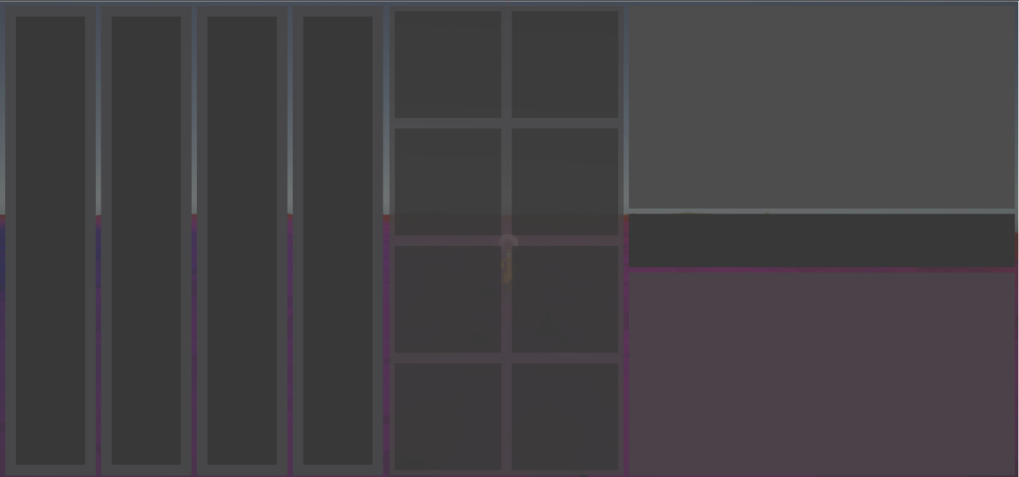
Рисунок 4.1 – Загальний вигляд панелі інвентарю
Центральним ядром, що керує станом цього інтерфейсу, виступає клас InventoryManager. Для того щоб забезпечити глобальний доступ до методів збереження та завантаження інвентарю з будь-якого іншого скрипта, цей клас реалізовано за допомогою архітектурного патерну Singleton. Відкриття панелі інвентарю призначено на клавішу «E». Оскільки управління предметами вимагає концентрації, програмним рішенням було передбачено зупинку ігрового часу під час активного інвентарю. Коли гравець відкриває панель, масштаб часу (Time.timeScale) встановлюється на нуль, курсор розблоковується та стає видимим, що дозволяє безпечно маніпулювати предметами:

private void Update()
{
if (Input.GetKeyDown(KeyCode.E))
{
bool isActive = inventoryPanel.activeSelf;
inventoryPanel.SetActive(!isActive);

if (!isActive) // Інвентар відкрився
{
Cursor.lockState = CursorLockMode.None;
Cursor.visible = true;
Time.timeScale = 0f; // Пауза в грі
}
else // Інвентар закрився
{
Cursor.lockState = CursorLockMode.Locked;
Cursor.visible = false;
Time.timeScale = 1f; // Відновлення гри
}
}
}

Сам інтерфейс логічно розділений на кілька функціональних зон. Зокрема, розроблено спеціалізований слот інвентарю під уламки (див. рис. 4.2), де зберігаються сирі магічні матеріали (матерія, холод, тепло, газ), слот під посох (див. рис. 4.3), який слугує екіпірувальною зоною для основної зброї персонажа, та слоти крафту (див. рис. 4.4), де відбувається процес логічного поєднання зібраних стихій.

Рисунок 4.2 – Слот інвентарю для зберігання магічних уламків

Даний слот відповідає за збереження уламків й перетягування між таким типом слоту.

Рисунок 4.3 – Слот для екіпірування магічного посоха
Даний слот відповідає за збереження посоху й перетягування між таким типом слоту.
Переміщення об'єктів між усіма цими слотами здійснюється за допомогою системи Drag-and-Drop. Цю функціональність інкапсульовано у класі DraggableItem, який реалізує інтерфейси IBeginDragHandler, IDragHandler та IEndDragHandler. Щоб під час перетягування предмет візуально не перекривався рамками інших слотів, застосовано метод зміни ієрархії: на початку перетягування об'єкт переміщується у корінь Canvas (transform.root) і стає останнім у списку рендерингу, що гарантує його відображення поверх усіх інших елементів інтерфейсу. Більше того, після успішного перенесення предмета система автоматично звертається до InventoryManager [7] для миттєвого збереження стану, що запобігає втраті прогресу:

public void OnEndDrag(PointerEventData eventData)
{
transform.SetParent(parentAfterDrag);
transform.localPosition = Vector3.zero; // Ставимо чітко по центру слоту згори
canvasGroup.blocksRaycasts = true;

// Автоматично зберігаємо інвентар після завершення перетягування
if (InventoryManager.Instance != null)
{
InventoryManager.Instance.SaveInventory();
}
}
Важливим алгоритмічним рішенням у контексті інвентарю стала логіка обробки зіткнень предметів у слотах, реалізована у класі InventorySlot (через інтерфейс IDropHandler)[8]. Було розроблено алгоритм безпечного обміну («Свапу»). Якщо гравець перетягує предмет у слот, де вже розміщено інший артефакт, система не знищує їх і не викликає помилок накладання. Алгоритм зчитує поточний предмет у слоті, перепризначає його батьківським об'єктом той слот, звідки прийшов новий предмет, а новий предмет успішно займає цільову позицію. Це робить управління інвентарем максимально інтуїтивним:

else if (transform.childCount > 0)
{
// Знаходимо той предмет, який зараз сидить у цьому слоті
Transform currentItem = transform.GetChild(0);

// Відправляємо цей старий предмет у початковий слот нового предмета
currentItem.SetParent(draggableItem.parentAfterDrag);
currentItem.localPosition = Vector3.zero; // Центруємо його там

// А новий предмет заселяємо в цей слот
draggableItem.parentAfterDrag = transform;
}
Переходячи від взаємодії з користувацьким інтерфейсом до побудови самого ігрового всесвіту, ключовим викликом стала реалізація механік жанру Roguelike. Для забезпечення унікальності кожної ігрової сесії розроблено комплексну систему процедурної генерації оточення (див. рис. 4.5). Ця система відповідає як за формування геометрії ландшафту, так і за наповнення його об'єктами.
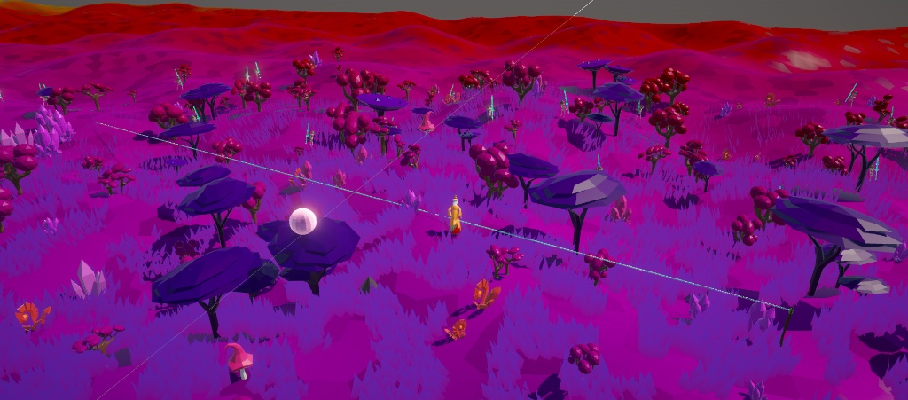
Рисунок 4.4 – Результат процедурної генерації ігрового оточення та декорацій
Генерація рельєфу здійснюється класом TerrainNoise. Замість повністю хаотичного розкиду висот, який би створював непрохідні «шипи» на карті, використовується алгоритм двовимірного шуму Перліна (Mathf.PerlinNoise). Цей математичний метод дозволяє генерувати плавні переходи між пагорбами та низинами. Алгоритм розраховує координати з урахуванням випадкового зміщення (offset), що гарантує абсолютно новий ландшафт при кожному виклику ініціалізації:
for (int x = 0; x < terrainData.heightmapResolution; x++)
{
for (int y = 0; y < terrainData.heightmapResolution; y++)
{
float xCoord = xOffset + (float)x / terrainWidth * scale;
float yCoord = yOffset + (float)y / terrainHeight * scale;

float noise = Mathf.PerlinNoise(xCoord, yCoord);
heights[x, y] = noise * heightMultiplier / terrainData.size.y;
}
}
terrainData.SetHeights(0, 0, heights);

Після формування рельєфу у роботу вступає клас GenerateEnvironmental, який наповнює світ декораціями, деревами, ворогами та магічними кристалами. Алгоритм враховує радіус генерації навколо гравця, густоту розміщення (density) та списки об'єктів, які розбиті на категорії складності за кольоровим кодуванням (наприклад, EnvironmentalObjectsRed, EnvironmentalObjectsBlue).
Оскільки безперервне створення нових об'єктів під час переміщення гравця між концентричними зонами світу може швидко вичерпати ресурси оперативної пам'яті комп'ютера, було прийнято критично важливе архітектурне рішення щодо управління пам'яттю (Garbage Collection). Розроблено багаторівневий алгоритм очищення сцени. Перед кожною новою ітерацією генерації система не просто знищує списки, а здійснює глобальний пошук по всій сцені, знаходячи клоновані об'єкти (з міткою "(Clone)"), які втратили прив'язку до батьківського контейнера, і безпечно їх видаляє. Цей підхід підтримує стабільну частоту кадрів та унеможливлює витоки пам'яті:
// Більш широка чистка для Editor mode (клони без батьків)
if (!Application.isPlaying)
{
GameObject[] allObjects = FindObjectsOfType<GameObject>();
foreach (GameObject obj in allObjects)
{
// Знаходимо клони, що втратили прив'язку
if (obj != null && obj.name.Contains("(Clone)") && obj.transform.parent == null)
{
DestroyImmediate(obj);
}
}
}

У сукупності, описані програмні рішення створюють міцний технічний фундамент гри. Патерн Singleton забезпечує цілісність даних інвентарю, подійне управління з алгоритмом свапу гарантує комфортну взаємодію з інтерфейсом, а математичні методи генерації шуму та жорсткий контроль пам'яті дозволяють процедурно будувати масштабні ігрові зони без втрати продуктивності.
- АНАЛІЗ ОТРИМАНИХ РЕЗУЛЬТАТІВ
5.1 Порівняння результатів із початковими вимогами
Аналіз відповідності розробленої системи початковим вимогам демонструє високий рівень виконання поставлених завдань. Усі ключові ігрові механіки жанру Roguelike та action-RPG було успішно імплементовано та інтегровано в єдину безшовну систему.
Система процедурної генерації ігрового світу повністю реалізована через класи TerrainNoise та GenerateEnvironmental. Використання алгоритмів двовимірного шуму Перліна забезпечує створення унікальних, природних ландшафтів при кожному запуску гри, що є критично важливою вимогою для реіграбельності. Логіка генерації враховує радіус навколо гравця, густоту об'єктів та зони виключення, що гарантує коректне розміщення магічних кристалів, ворогів та декорацій.
Механіка управління ресурсами та артефактами реалізована через складну систему інвентарю. Взаємодія побудована на принципі Drag-and-Drop із використанням класів InventoryManager, InventorySlot та DraggableItem. Ця архітектура забезпечує інтуїтивне управління магічними уламками, зброєю (посохом) та ресурсами для крафту. Особливої уваги заслуговує успішно імплементована логіка автоматичного обміну (свапу) предметів при накладанні, що виключає втрату луту та створює позитивний користувацький досвід [9].
Збереження прогресу гравця, зокрема зібраних елементів, повністю відповідає вимогам щодо надійності. Динамічне збереження локальних даних інвентарю відбувається автоматично після кожної взаємодії з предметом, гарантуючи, що прогрес не буде втрачено у разі непередбачуваного завершення ігрової сесії.
5.2 Оцінка якості роботи системи
Якість розробленої системи відповідає сучасним стандартам розробки ігрових застосунків. Модульна архітектура з використанням принципів об’єктноорієнтованого програмування та подійно-орієнтованої моделі Unity EventSystem забезпечила створення стабільної системи, готової до подальшого масштабування [10].
Продуктивність застосунку була одним із головних пріоритетів, враховуючи навантаження від процедурної генерації. Завдяки розробленому алгоритму «сміттєзбірника» (Garbage Collection) у класі GenerateEnvironmental, система автоматично відслідковує та видаляє клоновані префаби (Clone), які втратили батьківські зв'язки. Це рішення критично знизило споживання оперативної пам'яті та усунуло проблему витоку ресурсів, забезпечуючи стабільну частоту кадрів (FPS) навіть на комп'ютерах з базовими характеристиками.
Стабільність роботи інтерфейсу забезпечена через комплексну обробку ігрового часу та станів курсора. Зупинка часу (Time.timeScale = 0f) під час відкриття інвентарю мінімізує ризик отримання шкоди від ворогів у момент управління інвентарем, що робить геймплей чесним по відношенню до гравця.
5.3 Аналіз ефективності прийнятих рішень
Архітектурні рішення, прийняті під час розробки, продемонстрували високу ефективність у забезпеченні гнучкості гри.
- Патерн Singleton: Використання цього патерну для InventoryManager виявилося оптимальним рішенням для забезпечення глобального доступу з будь-якої частини коду. Це дозволило легко викликати функції збереження та завантаження даних без необхідності прокидати складні посилання між скриптами.
- Система збереження PlayerPrefs: Використання структури ключ-значення (Key-Value) на базі вбудованого реєстру Unity для збереження інвентарю виявилося більш ефективним, ніж складна серіалізація у JSON, оскільки забезпечило максимальну швидкість читання/запису даних у синхронному режимі без мікрофрізів під час гри.
- Маніпуляція ієрархією UI: Рішення переносити об'єкти у корінь Canvas під час перетягування ефективно вирішило розповсюджену проблему перекриття UI-елементів (Z-Index issues), що зробило візуальний відгук інтерфейсу чистим та професійним.
5.4 Обмеження та недоліки
Незважаючи на успішну реалізацію основного функціоналу, система має певні обмеження, які слід враховувати при плануванні наступних етапів розробки проєкту:
- Обмеженість збереження стану світу: Поточна реалізація системи збереження охоплює переважно інвентар гравця. Стан процедурно згенерованого світу (позиції конкретних кристалів, знищені вороги в поточній зоні) скидається при перезапуску гри. Для повноцінної RPG-механіки потрібна інтеграція більш складної системи серіалізації світу (наприклад, через бінарні файли або бази даних SQLite).
- Синхронна генерація: Процес створення великих масивів об'єктів під час процедурної генерації виконується в основному потоці (Main Thread). При різкому збільшенні розміру чанка (вище поточного ліміту chunkSize) це може викликати короткочасні зависання кадру. У майбутньому доцільно перевести генерацію на асинхронні процеси або використати Unity Job System.
- Відсутність системи локалізації: На даному етапі всі назви предметів та елементи інтерфейсу є статичними. Відсутність системи управління локалізацією обмежує потенційну аудиторію продукту.
- Вразливість збережень: Оскільки дані інвентарю зберігаються у PlayerPrefs у відкритому вигляді (ключ-значення без шифрування), гравці потенційно можуть легко редагувати свої збереження поза грою, маніпулюючи ресурсами.
Попри виявлені обмеження, розроблена програмна система працює стабільно, успішно демонструє життєздатність концепції «Magic Universe» та створює потужний технічний фундамент для розробки повноцінного комерційного продукту.

6 ВПРОВАДЖЕННЯ ПРОГРАМНОГО ЗАБЕЗПЕЧЕННЯ
Впровадження розробленого ігрового програмного забезпечення є важливим етапом, що визначає подальший розвиток і можливість комерційного використання проєкту. Для демонстраційної версії action-RPG гри «Magic Universe» цей процес передбачає комплексну підготовку продукту до тестування та поширення.
Підготовка програмного забезпечення включає оптимізацію продуктивності та забезпечення сумісності з цільовими платформами. Використання Unity Engine дозволяє створювати ефективні збірки для ПК та раціонально розподіляти навантаження під час процедурної генерації ігрового світу. На етапі налаштування визначаються основні параметри застосунку: назва, версія, іконка та системні вимоги. Мінімальна конфігурація для запуску гри включає Windows 10/11 (64-bit), 4 ГБ оперативної пам’яті (рекомендовано 8 ГБ) та 3 ГБ вільного місця на диску.
Впровадження демонстраційної версії здійснюється поетапно. Спочатку гра розповсюджується серед обмеженої групи тестувальників для перевірки основних механік, оцінки балансу складності та виявлення технічних недоліків на різних конфігураціях комп’ютерів [11].
Основною платформою для поширення обрано платформу цифрової дистрибуції GOG [12]. Її DRM-Free політика добре відповідає концепції одиночної сюжетної RPG та дозволяє залучити аудиторію гравців, зацікавлених у рольових іграх із глибоким сюжетом та розвиненим ігровим світом.
Важливою складовою впровадження є збір зворотного зв’язку. Для цього планується використання системи аналітики, яка фіксуватиме анонімну статистику: популярність магічних комбінацій, ефективність використання механік телепортації, час виживання гравців і причини їхніх поразок. Додатково передбачено використання онлайн-анкет для оцінки візуального оформлення, зручності інтерфейсу, системи крафту та технічної стабільності гри.
За результатами тестування сформовано план подальшого розвитку проєкту. У короткостроковій перспективі передбачено виправлення критичних помилок, розширення системи збереження прогресу, додавання нових біомів та оптимізацію використання пам’яті. Середньострокові цілі включають створення повноцінної релізної версії з розширеним сюжетом, новими персонажами, альтернативними фіналами та додатковими видами ворогів і головоломок.
Довгострокова стратегія спрямована на комерціалізацію гри через GOG, підтримку спільноти шляхом випуску оновлень і DLC, а також можливе портування проєкту на сучасні консолі та портативні ігрові пристрої з адаптацією інтерфейсу та підтримкою геймпадів.

ВИСНОВКИ
У результаті виконання курсового проєкту було успішно розроблено та протестовано демонстраційну версію комп'ютерної гри «Magic Universe» у жанрі action-RPG з елементами Roguelike. Головною метою роботи було створення цілісного ігрового продукту, що поєднує глибоку систему крафту магії з процедурно згенерованим світом, і ця мета була повністю досягнута завдяки комплексному підходу до проєктування архітектури та геймдизайну.
Під час розробки було вирішено низку складних інженерних завдань. Зокрема, реалізовано надійну програмну архітектуру на базі принципів об'єктноорієнтованого програмування та архітектурного патерну Singleton, що забезпечило централізоване й безпечне управління станом гри. Було створено комплексну систему інвентарю та крафту, яка завдяки інтеграції з Unity EventSystem отримала інтуїтивно зрозумілий інтерфейс із підтримкою механіки Drag-and-Drop. У цій підсистемі успішно імплементовано логічний алгоритм безпечного обміну предметів у слотах (свап) та автоматичне локальне збереження стану екіпірування гравця через реєстр PlayerPrefs, що гарантує збереження здобутих магічних артефактів.
Важливим досягненням стала розробка системи процедурної генерації ігрового оточення. Використання математичного алгоритму двовимірного шуму Перліна дозволило створити механіку динамічного формування унікальних концентричних зон-кілець, що забезпечило високу реіграбельність та візуальне різноманіття світу. Для компенсації навантаження на систему під час такої генерації було розроблено ефективний алгоритм автоматичного очищення пам'яті (своєрідний Garbage Collection), який виявляє та безпечно видаляє втрачені клони ігрових об'єктів. Це архітектурне рішення дозволило досягти стабільної частоти кадрів навіть на комп'ютерах з базовими технічними характеристиками.
Крім безпосередньої технічної реалізації, у роботі було сформовано стратегію впровадження та подальшої монетизації продукту з орієнтацією на платформу цифрової дистрибуції GOG (DRM-Free). Аналіз отриманих результатів підтверджує, що розроблена система повністю відповідає початковим вимогам. Виявлені під час тестування обмеження, такі як відсутність глобального серіалізованого збереження координат усього світу та системи локалізації, не є критичними для демонстраційної версії і вже визначені як пріоритетні завдання для наступних етапів розробки. Отримані результати переконливо доводять життєздатність концепції гри «Magic Universe» і створюють міцний технічний фундамент для її подальшого успішного перетворення на повноцінний комерційний ігровий продукт.
Вихідний код проєкту доступний у відкритому репозиторії GitHub за посиланням: https://github.com/Dodikuser/MagicUniverse
Репозиторій курсового проєкту, де є всі матеріали ігрового програмного забезпечення:

ПЕРЕЛІК ДЖЕРЕЛ ПОСИЛАННЯ
- Unity User Manual 2022.3 (LTS) [Електронний ресурс] // Unity Documentation. – Режим доступу: https://docs.unity3d.com/Manual/index.html (дата звернення: 20.05.2024).
- Noita Game on Steam https://store.steampowered.com/app/881100/Noita/
- Hades Game on Steam https://store.steampowered.com/app/1145360/Hades/
- Magicka Game on Steam https://store.steampowered.com/app/42910/Magicka/
- Perlin Noise – Unity Scripting API [Електронний ресурс] // Unity Documentation. – Режим доступу: https://docs.unity3d.com/ScriptReference/Mathf.PerlinNoise.html (дата звернення: 18.05.2024).
- Short T. Procedural Generation in Game Design / Tanya Short, Tarn Adams. – CRC Press, 2017. – 338 p.
- Freeman E. Head First Design Patterns: Building Extensible and Maintainable Object-Oriented Software. 2nd ed. / Eric Freeman, Elisabeth Robson. – O'Reilly Media, 2020. – 672 p.
- EventSystem and UI – Unity Scripting API [Електронний ресурс] // Unity Documentation. – Режим доступу: https://docs.unity3d.com/ScriptReference/EventSystems.EventSystem.html
- Nystrom R. Game Programming Patterns / Robert Nystrom. – Genever Benning, 2014. – 354 p.
- Martin R. C. Clean Architecture: A Craftsman's Guide to Software Structure and Design / Robert C. Martin. – Prentice Hall, 2017. – 432 p.
- Schell J. The Art of Game Design: A Book of Lenses. 3rd ed. / Jesse Schell. – CRC Press, 2019. – 654 p.
- GOG.com: DRM-Free Games & Developer Portal [Електронний ресурс] // GOG Support & Documentation. – Режим доступу: https://support.gog.com/

ДОДАТОК А
Звіт результатів перевірки на унікальність тексту в базі ХНУРЕ

ДОДАТОК Б
Слайди презентації
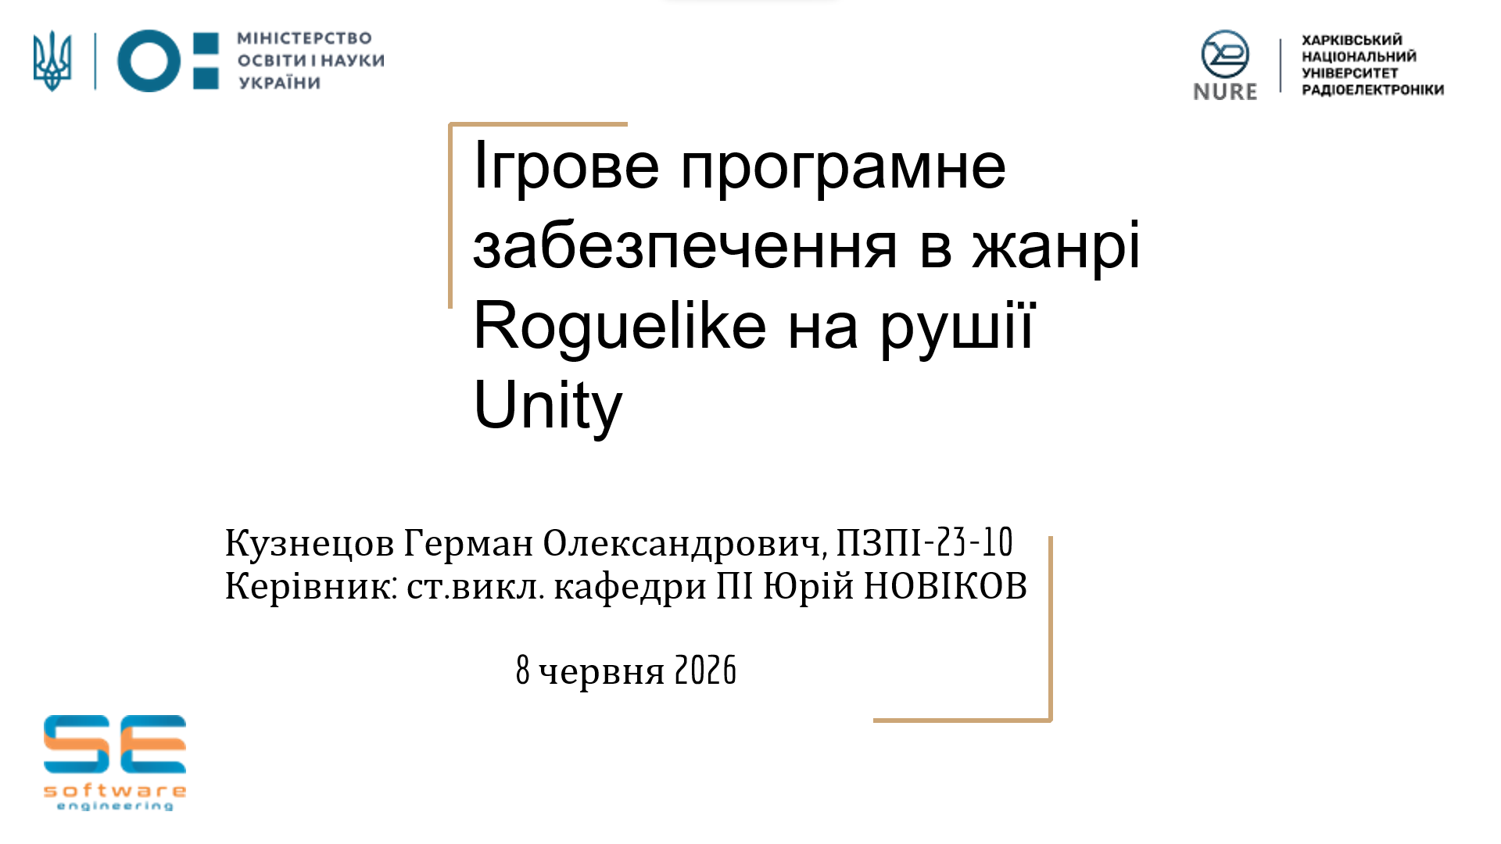
Рисунок Б.1 – Титульна сторінка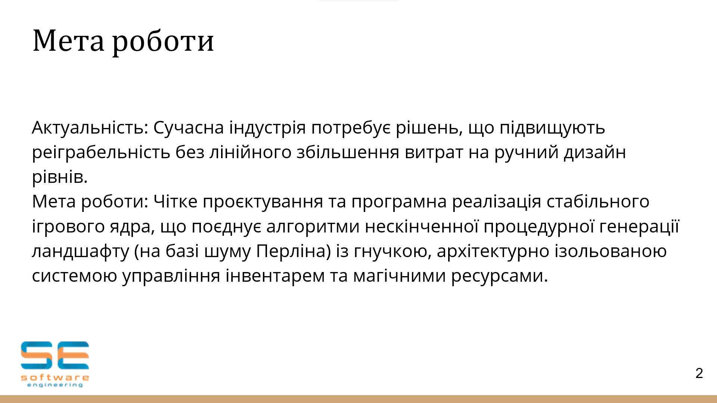
Рисунок Б.2 – Мета проєкту
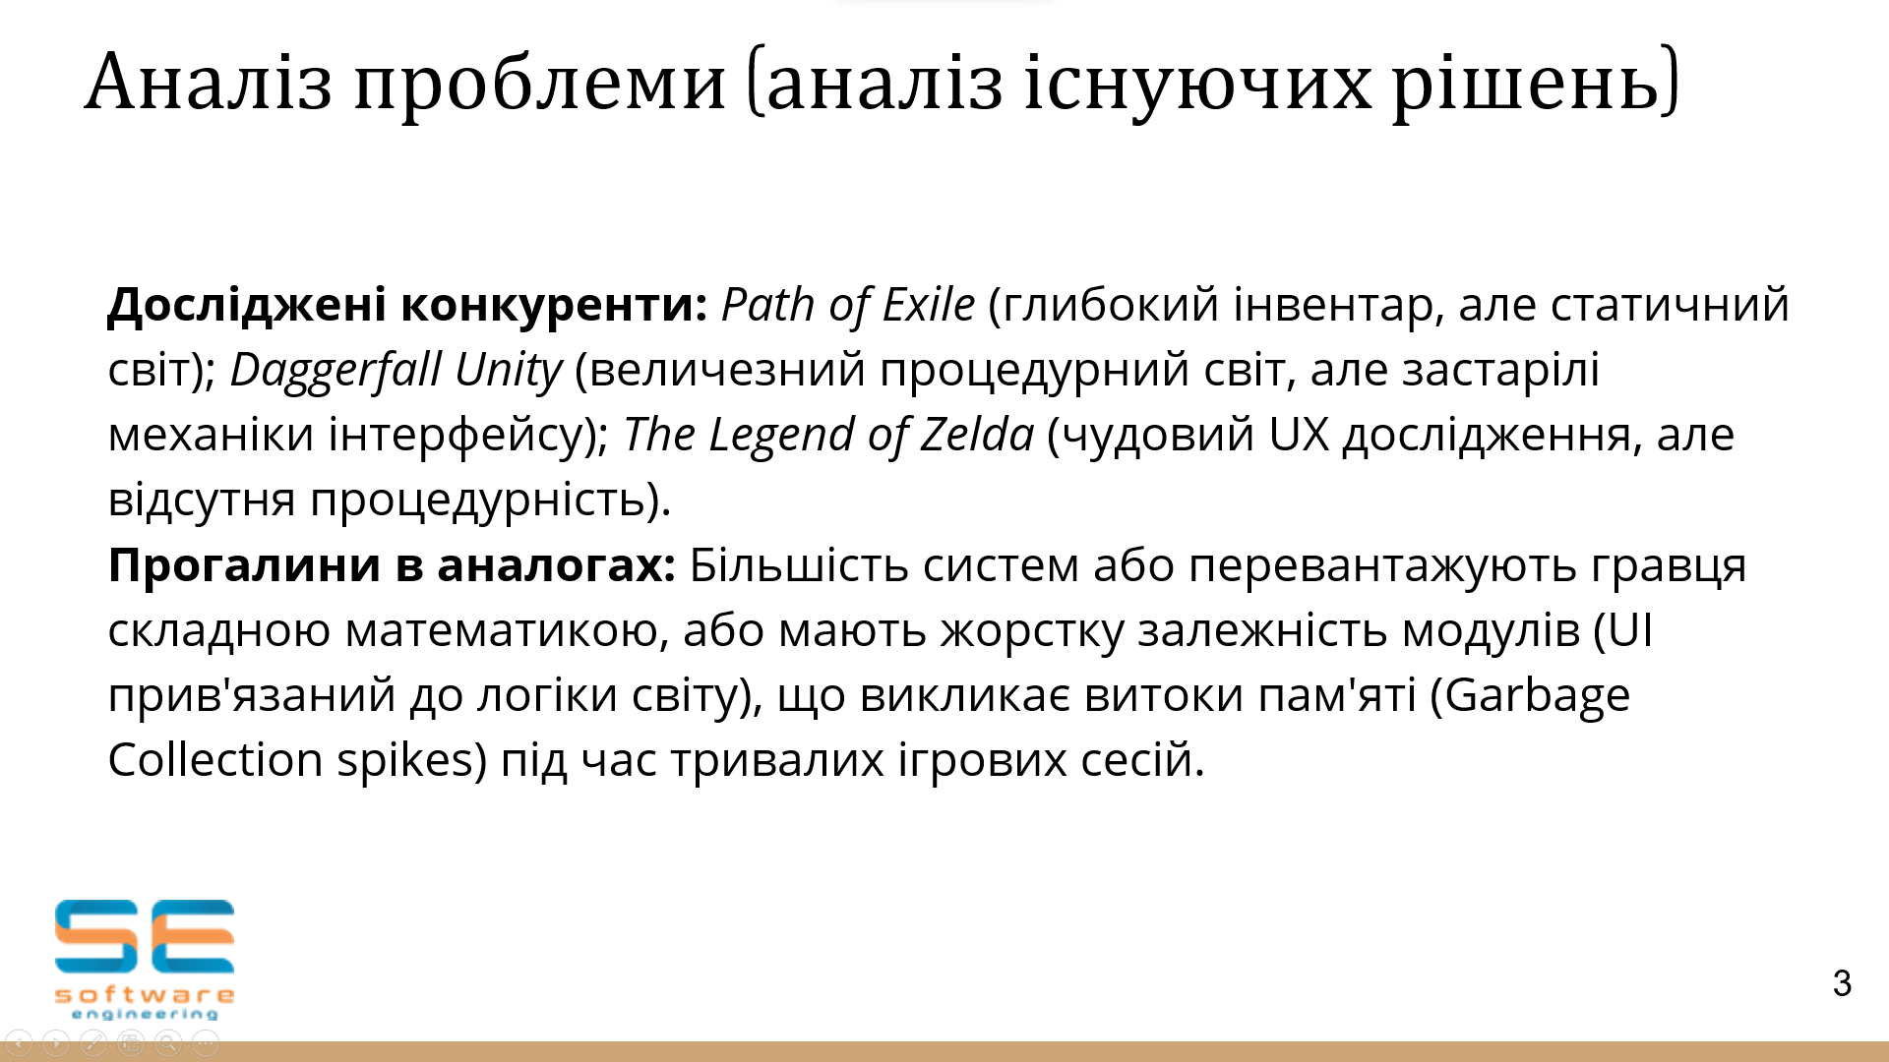
Рисунок Б.3 – Аналіз існуючих рішень
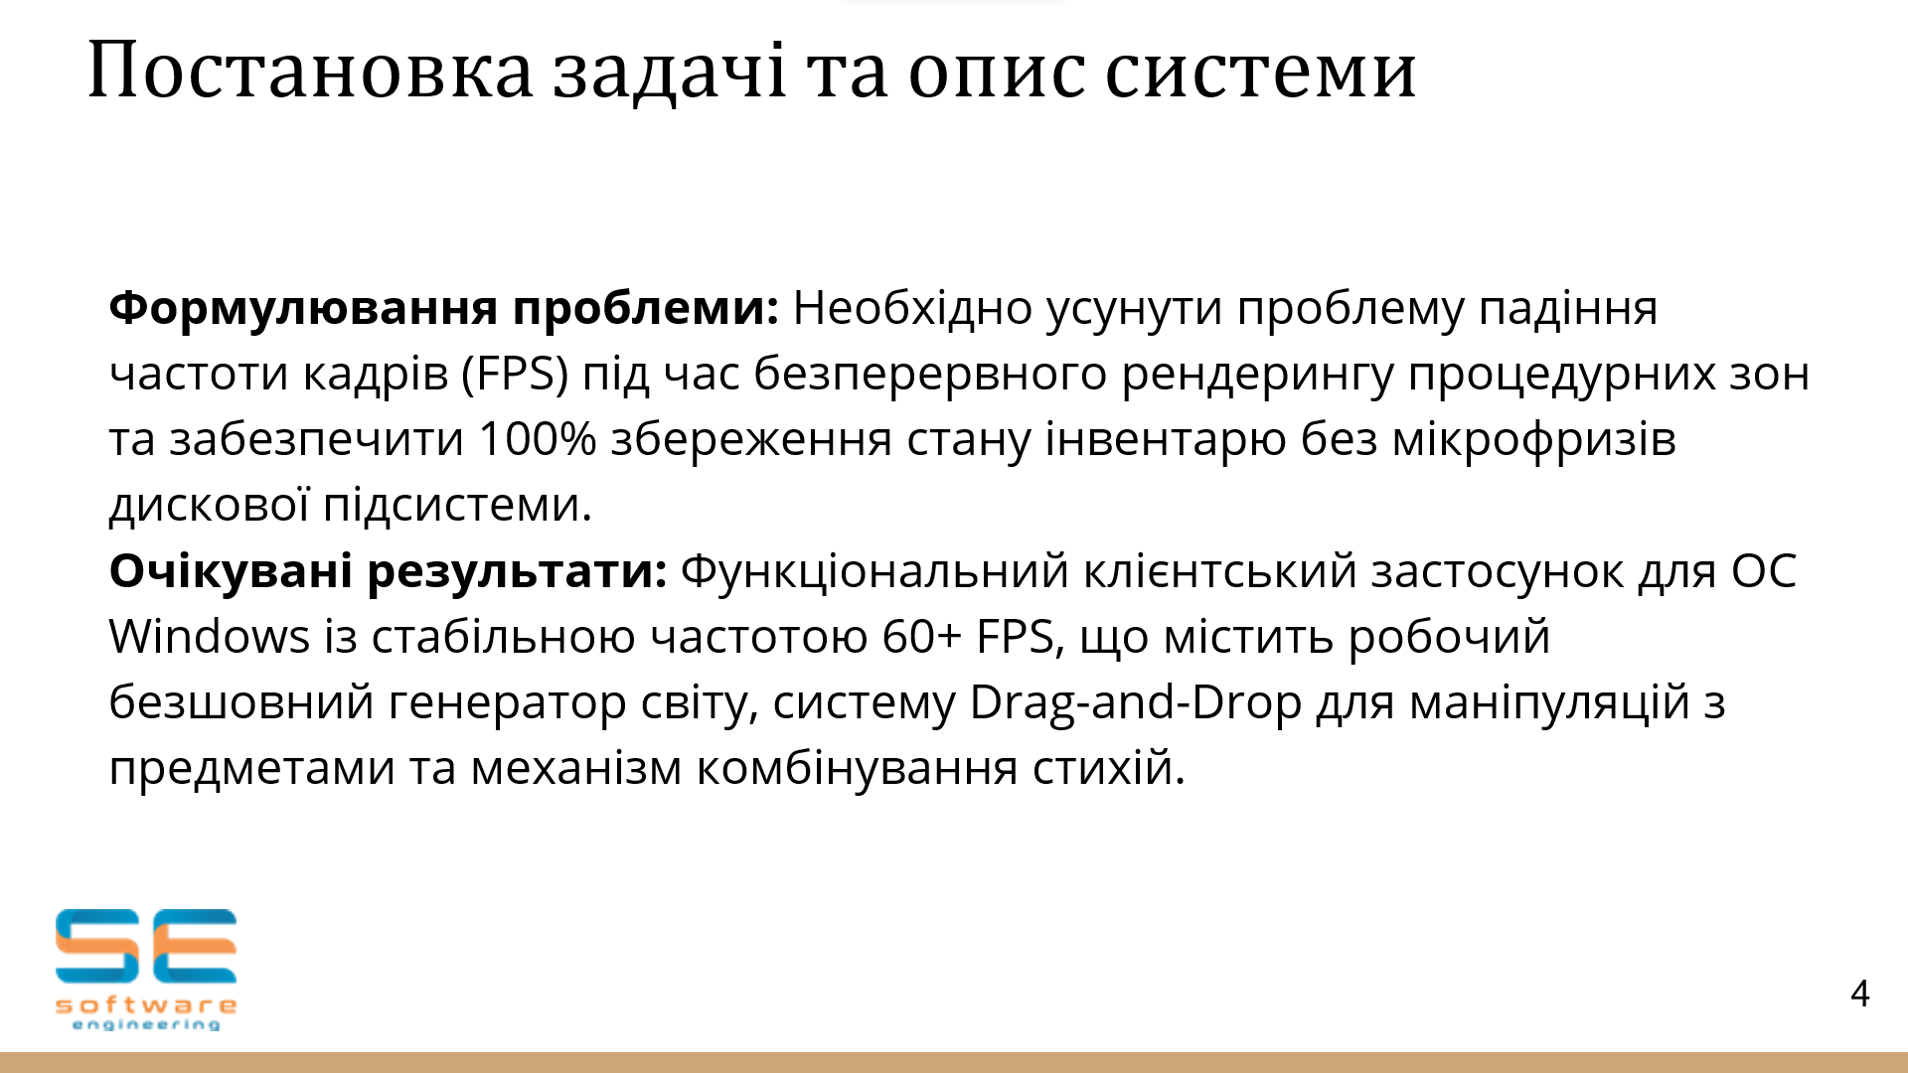
Рисунок Б.4 – Постановка задачі та опис системи

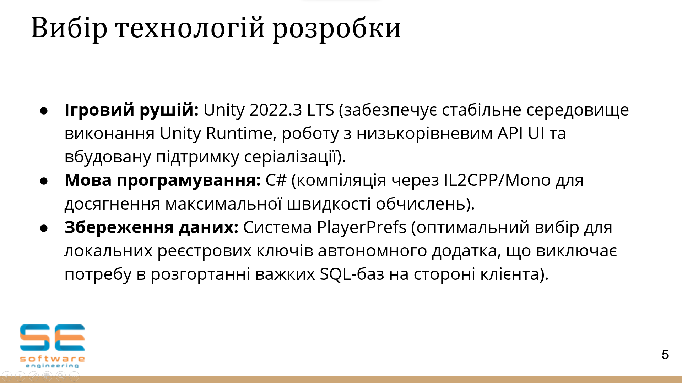
Рисунок Б.5 – Вибір технологій розробки
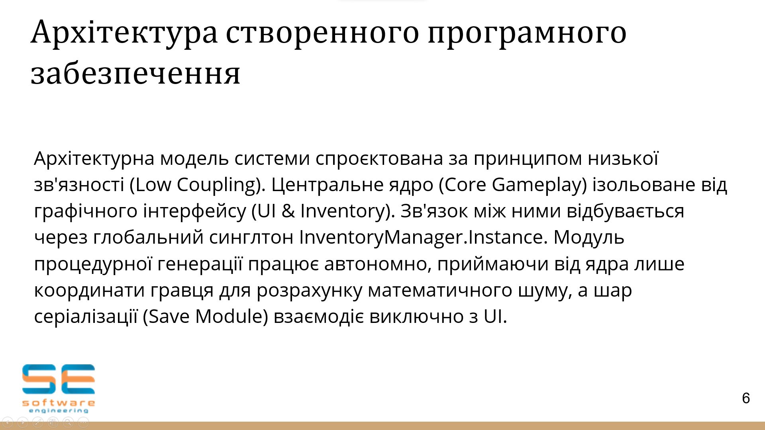
Рисунок Б.6 – Архітектура створенного програмного забезпечення
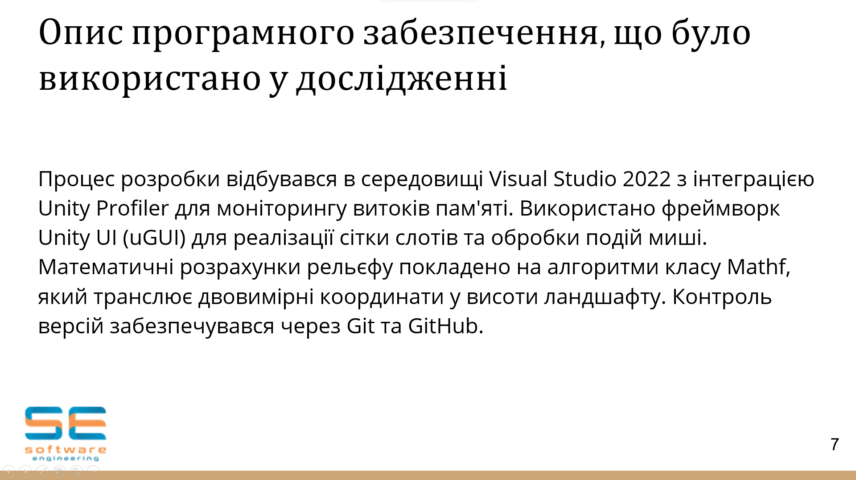
Рисунок Б.7 – Опис ПЗ, що було використано
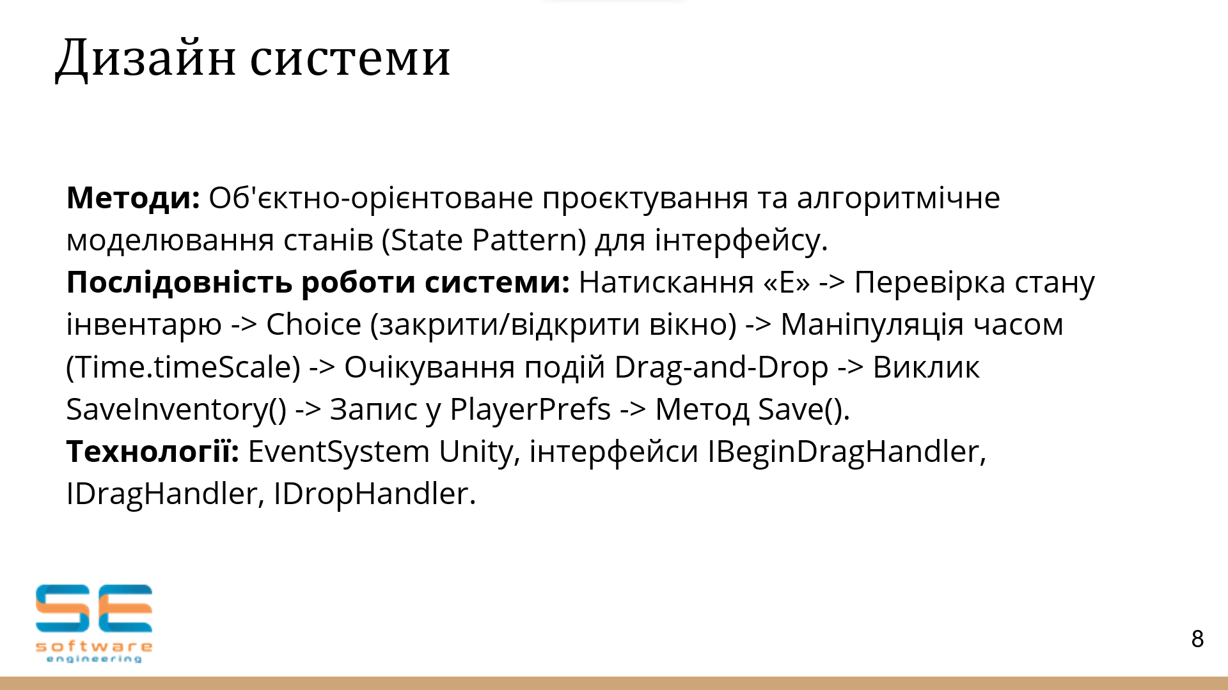
Рисунок Б.8 – Дизайн системи
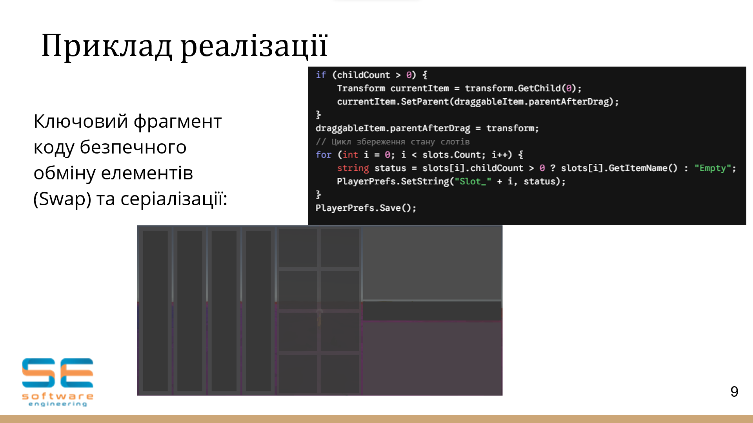
Рисунок Б.9 – Приклад реалізації
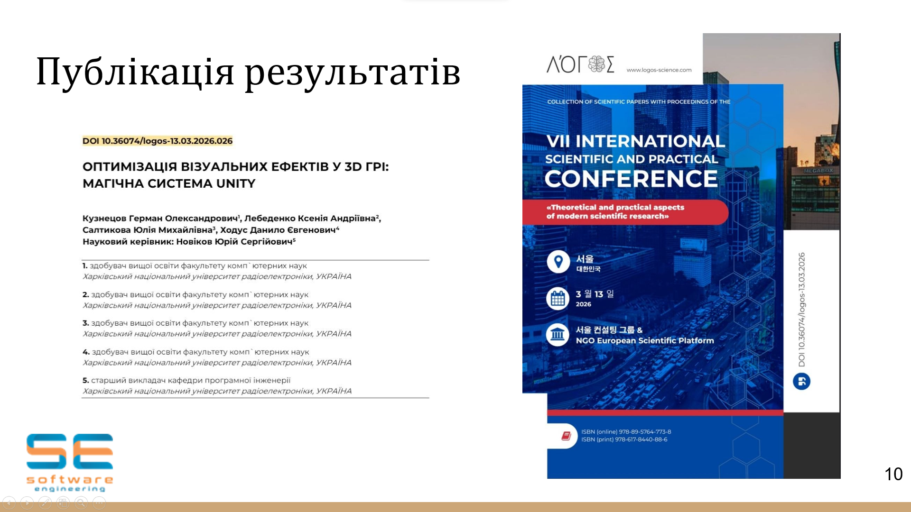
Рисунок Б.10 – Публікація результатів
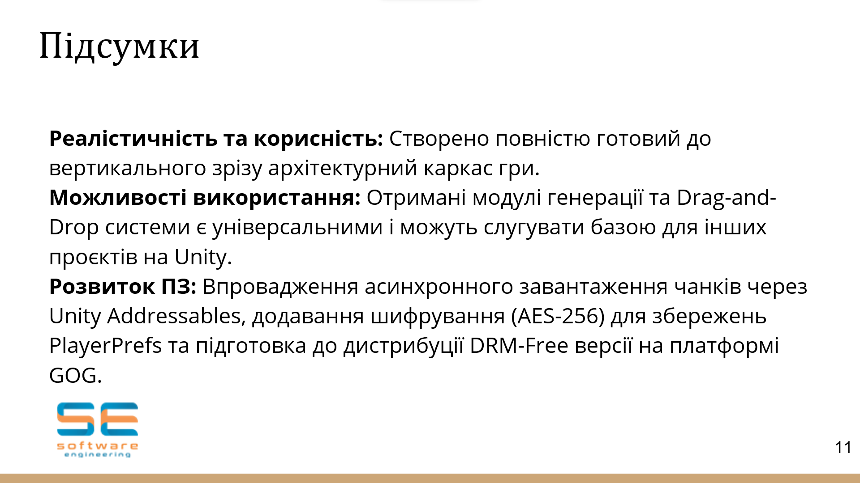
Рисунок Б.11 – Підсумки

ДОДАТОК В
Специфікація програмного забезпечення
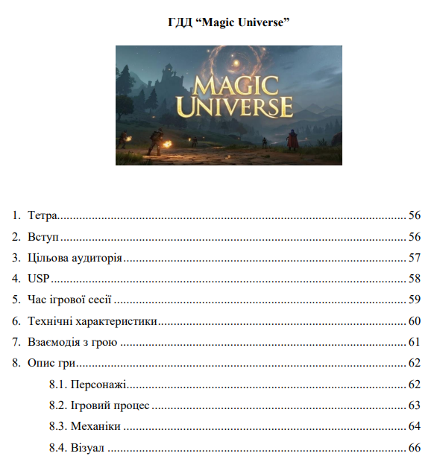
Рисунок В.1 – Зображення сторінки 1 Гейм-Дизайн Документа
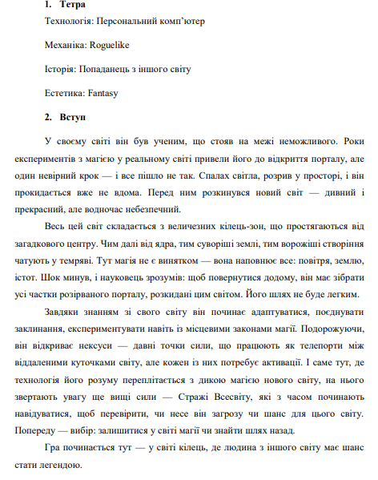
Рисунок В.2 – Зображення сторінки 2 Гейм-Дизайн Документа
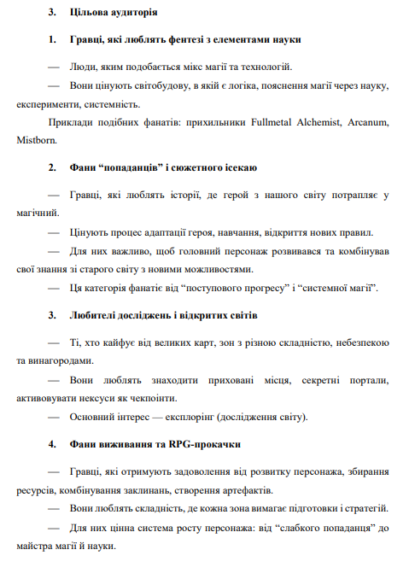
Рисунок В.3 – Зображення сторінки 3 Гейм-Дизайн Документа

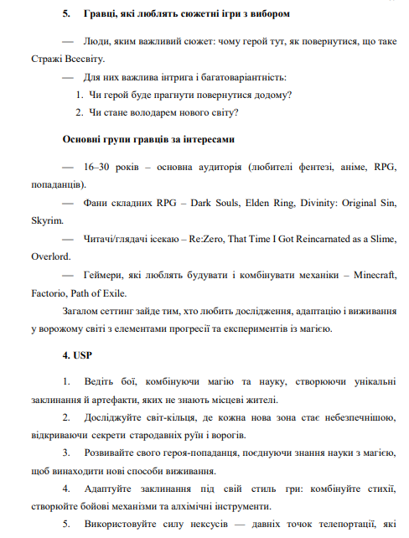
Рисунок В.4 – Зображення сторінки 4 Гейм-Дизайн Документа

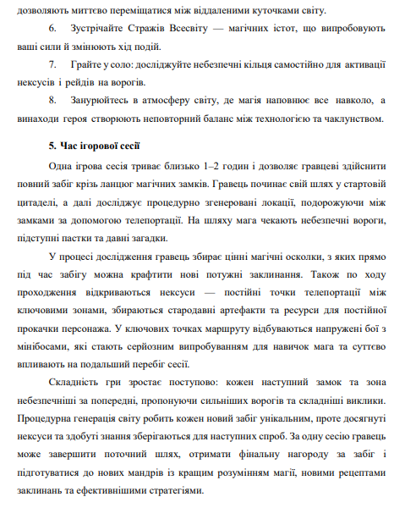
Рисунок В.5 – Зображення сторінки 5 Гейм-Дизайн Документа

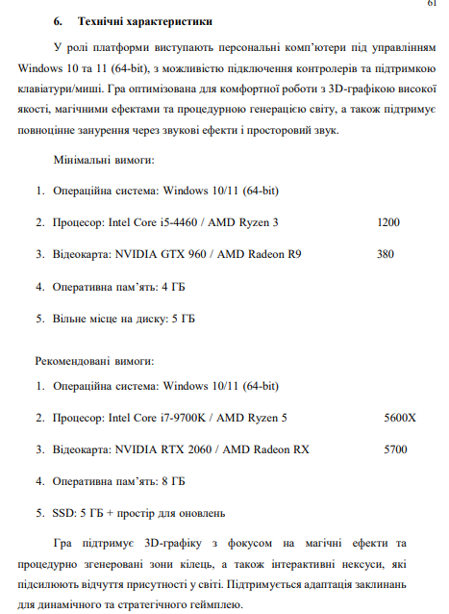
Рисунок В.6 – Зображення сторінки 6 Гейм-Дизайн Документа

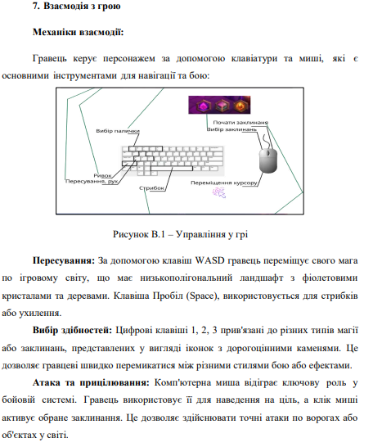
Рисунок В.7 – Зображення сторінки 7 Гейм-Дизайн Документа

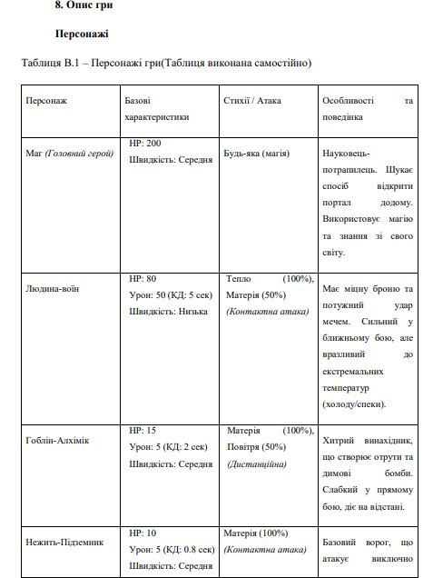
Рисунок В.8 – Зображення сторінки 8 Гейм-Дизайн Документа

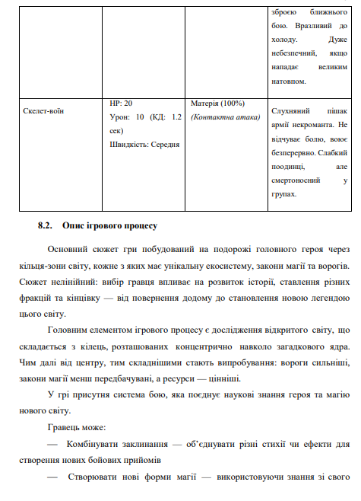
Рисунок В.9 – Зображення сторінки 9 Гейм-Дизайн Документа

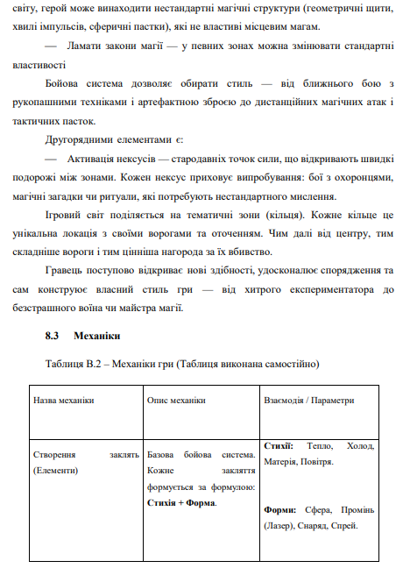
Рисунок В.10 – Зображення сторінки 10 Гейм-Дизайн Документа

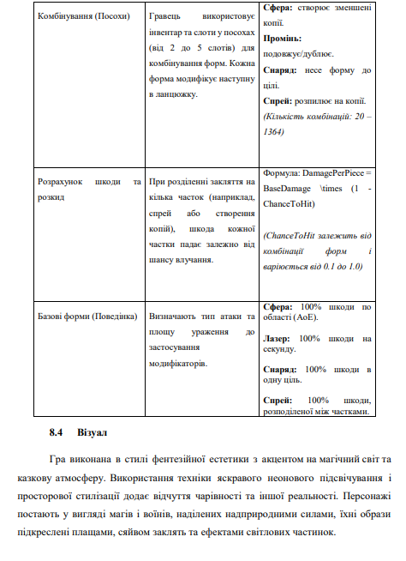
Рисунок В.11 – Зображення сторінки 11 Гейм-Дизайн Документа

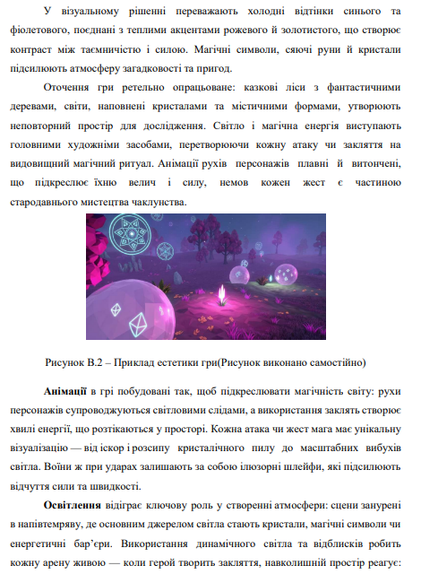
Рисунок В.12 – Зображення сторінки 12 Гейм-Дизайн Документа
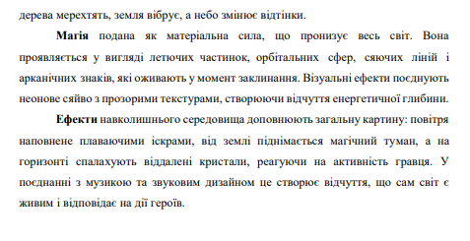
Рисунок В.13 – Зображення сторінки 13 Гейм-Дизайн Документа
ДОДАТОК Г
Рисунки до архітектури та проєктування програмного забезпечення
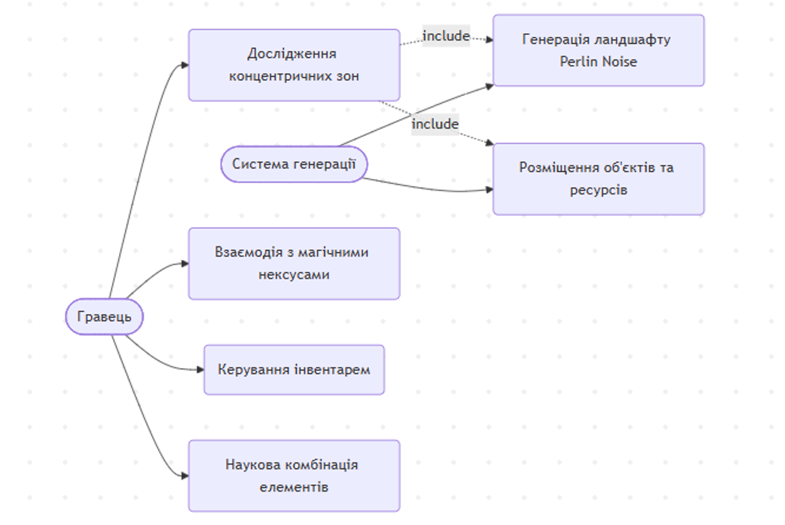
Рисунок Г.1 –Use case діаграма прецедентів системи «Magic Universe»
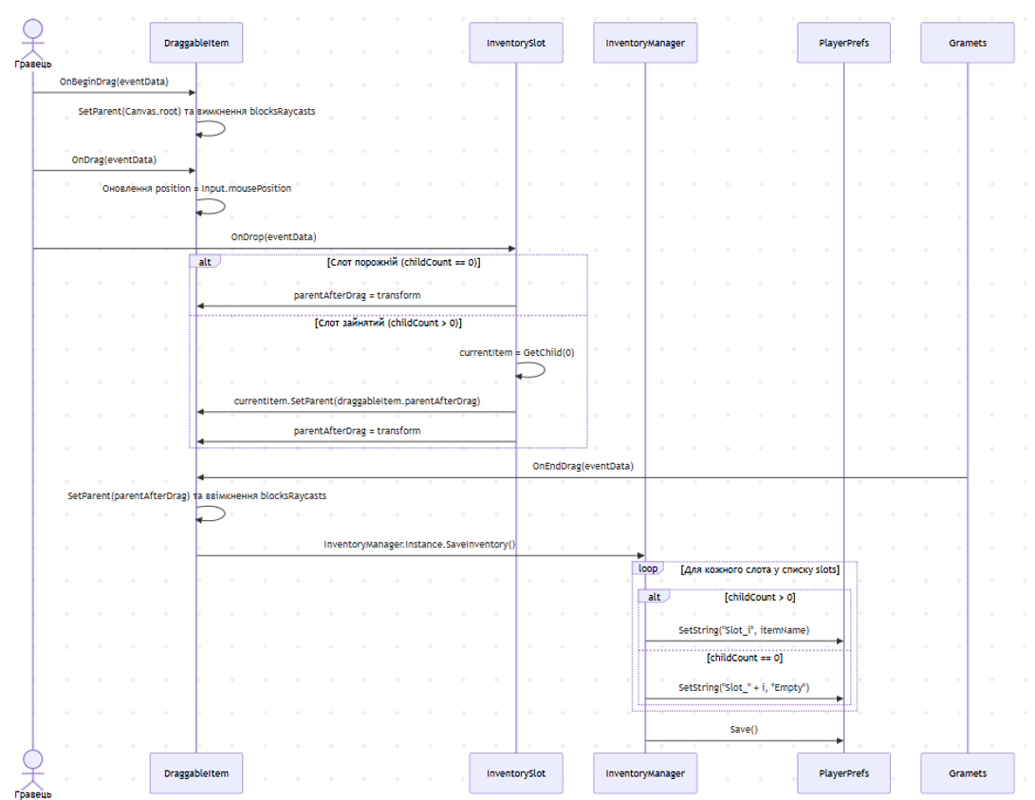
Рисунок Г.2 – UML-діаграма послідовностей збереження стану інвентарю
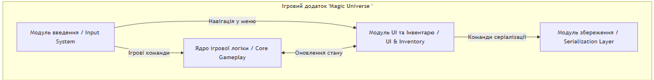
Рисунок Г.3 – UML-діаграма компонентів ігрового додатка
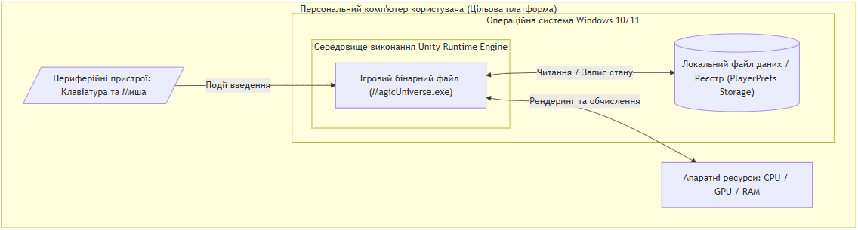
Рисунок Г.4 – UML-діаграма розгортання програмного продукту

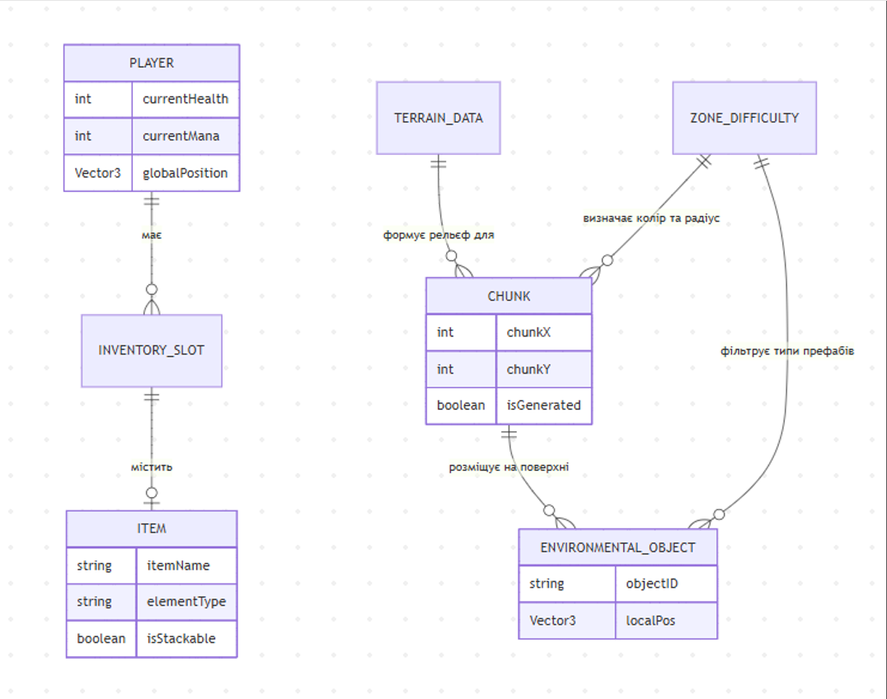
Рисунок Г.5 – ER-діаграма взаємодії систем генерації, інвентарю та ворогів

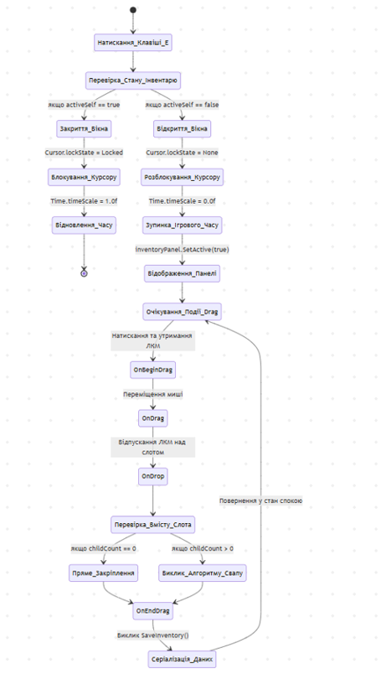
Рисунок Г.6 – Діаграма активностей процесу управління інвентарем

